Министерство образования Республики Беларусь

Учреждение образования
БелорусскиЙ государственный университет
информатики и радиоэлектроники

Факультет инженерно-экономический

Кафедра экономической информатики

К защите допустить:
Зав. кафедрой
____________В.Н.Комличенко

ПОЯСНИТЕЛЬНАЯ ЗАПИСКА
к дипломному проекту
на тему

ПРОГРАММНАЯ ПОДДЕРЖКА УПРАВЛЕНИЯ СИСТЕМОЙ РАСПРЕДЕЛЕНИЯ ПРОДУКЦИ

БГУИР ДП 1-40 01 02-02 014 ПЗ

Студентка гр. 572303 |  | Д. В. Грибок
Руководитель от университета |  | Е. Н. Живицкая
Руководитель от предприятия |  | К. В. Кернасовская
Консультанты:
от предприятия |  | К. В. Кернасовская
по экономической части |  | Т. А. Яценко
по охране труда |  | И. С. Асаёнок
Нормоконтролер |  | Н. П. Мытник
Рецензент |  | И. Л. Ковалёва

Минск, 2010
СОДЕРЖАНИЕ

Введение…………………………………………………….…………………..…4
1 Система распределения продукции. Основные понятия и определения……6
1.1 Понятие и сущность распределительной логистики….…………….…....6
1.2 Характеристика каналов распределения продукции….………….….…12
1.3 Организация и управление системой распределения……….……….....18
2 Анализ системы распределения на ООО «Владпродимпорт»…………..….22
2.1 Характеристика деятельности ООО «Владпродимпорт»……………....22
2.2 Анализ деятельности отдела логистики………………………………....30
2.3 Использование метода кратчайших расстояний при определении месторасположения ближайшего склада…………….…..……….……..34

3 Разработка программной поддержки системы распределения продукции.............................................................................................................37
3.1 Постановка задачи и обзор методов ее решения………….…….……....37
3.2 Модели представления системы и их описание……………………..….38
3.3 Информационная модель системы и ёе описание………………….…...42
3.4 Обоснование принимаемых решений по использованию технических и программныхError: Reference source not found средств реализации……………..………………………...43
3.5 Описание алгоритмов программных модулей………………….……….44
3.6 Руководство пользователя……….……………………………………….44
3.7 Результаты тестирования разработанной системы и оценка выполненных задач……………..……………………………………..….55
4 Охрана труда: пути улучшения условий труда работников, занятых в складских помещениях………..……………………………………………….56

4.1 Характеристика условий труда в складских помещениях…….…….....56

4.2 Пути улучшения условий труда складских работников ООО «Владпродимпорт»…………………………………..………….…….….61
5 Технико-экономическое обоснование разработки программной поддержки управления системой распределения продукции………………………….....66
  - Расчёт сметы затрат и цены программного обеспечения…...……….….66
  - Оценка коммерческой эффективности ПО……………………………...76

5.3 Оценка экономической эффективности применения программного обеспечения у пользователя………..……………………………………..78
  - Общий вывод по технико-экономическому обоснованию………….….83
Заключение..……………………………..………….………………..………..…83
Список использованных источников…..……………………….….……...…....85
Приложение А Функциональная модель…….………………………..….……87
Приложение Б Информационная модель…………………………………........89
Приложение В Диаграмма вариантов использования…………………...........91
Приложение Г Диаграмма классов …………………………………………….92
Приложение Д Диаграмма компонентов……………………………………….93
Приложение Е Диаграмма развертывания.……..…………………..………....94
Приложение Ж Диаграммы состояний ….…………………………………….95
Приложение З Схема обобщенного алгоритма работы приложения…..……96
Приложение И Листинг программы………………………………….……......98

ВВЕДЕНИЕ

Логистика – наука о планировании, управлении, контроле и регулировании движения материальных и информационных потоков в пространстве и во времени от их первичного источника до конечного потребителя. [1]
Логистика, хотя и имеет глубокие исторические корни, тем не менее, сравнительно молодая наука. Особенно бурное развитие она получила в период второй мировой войны, когда была применена для решения стратегических задач и четкого взаимодействия оборонной промышленности, типовых и снабженческих баз и транспорта с целью своевременного обеспечения армии вооружением, ГСМ и продовольствием. Постепенно понятия и методы логистики стали переносить из военной области в гражданскую, вначале как нового научного направления о рациональном управлении движением материальных потоков в сфере обращения, а затем и в производстве.
К концу 20 века логистическая наука выступает как дисциплина, включающая в себя закупочную или снабженческую логистику, логистику производственных процессов, сбытовую или распределительную логистику, транспортную логистику, информационную или компьютерную логистику и ряд других. [4]
Объект логистики можно рассматривать с разных точек зрения (с позиции маркетолога, финансиста, менеджера, ученого и т.д.), что объясняет многообразие определений понятия логистики.
Одни определения трактуют логистику следующим образом: логистика – направление хозяйственной деятельности, которое заключается в управлении материальными потоками в сферах производства и обращения.
Другие определения рассматривают логистику как междисциплинарное научное направление, непосредственно связанное с поиском новых возможностей повышения эффективности материальных потоков.
Логистика определяется как наука (деятельность) о сквозном управлении материальными потоками, включающими в себя:
1. Доведение материального потока до производства:
2. Управление процессом прохождения потока внутри производства;
3. Управление процессом доведения готовой продукции до потребителя.
Термин «распределение» имеет широкое применение как в науке, так и в практике. В логистике под распределением понимается физическое, ощутимое, вещественное содержание этого процесса. Закономерности, связанные с распределением прав собственности, здесь также принимаются во внимание, однако не они являются основным предметом исследования и оптимизации. [5]
Распределение - деятельность по продвижению продукции от производителя к конечным или промежуточным потребителям. [7]
Под процессом распределения понимается совокупность стадий, действий и методов по определению, выбору и привлечению потребителей, выявлению рациональных путей и средств поставки товаров согласно условиям договора, обоснованию способов и видов складирования этих товаров. С распределением связаны все решения, которые могут приниматься для организации потоков, сопровождающих продвижение товара от производителя до конечного потребителя и пользователя. [4]
Рассматриваемая организация «Владпродимпорт» специализируется на упаковке, оптовой торговле и дистрибьюции продуктов питания.
На предприятии ООО “Владпродимпорт” для распределения продукции используется программное средство Exsel. Но Exsel не выполняет ряд функций, которые нужны для полноценного функционирования отдела логистики. Поэтому необходима разработка программной поддержки управления системой распределения продукции для данной организации. С помощью этой программы будет автоматизирована и упрощена работа отдела логистики.
Целью дипломного проекта является повышение эффективности работы отдела логистики путём разработки программной поддержки управления системой распределения продукции.
Для достижения поставленной цели необходимо:
- изучить особенности организации и управления системой распределения продукции;
- исследовать принципы и методы управления;
- проанализировать методы и средства управления;
- разработать программную поддержку управления системой распределения продукции.

1 СИСТЕМА РАСПРЕДЕЛЕНИЯ ПРОДУКЦИИ. ОСНОВНЫЕ ПОНЯТИЯ И ОПРЕДЕЛЕНИЯ

1.1 Понятие и сущность распределительной логистики

Логистика распределения - это комплекс взаимосвязанных функций, реализуемых в процессе распределения материального потока между различными оптовыми покупателями, то есть в процессе оптовой продажи товаров. [1]
Основной целью распределительной логистики является обеспечение доставки нужных товаров в нужное место, в нужное время с минимальными затратами.
В отличие от маркетинга, который занимается выявлением и стимулированием спроса, распределительная логистика призвана удовлетворить сформированный маркетингом спрос с минимальными затратами. При этом необходимо исходить из задач удовлетворения основных потребностей потребителя продукции, которые включают следующее: своевременную доставку товара, способность удовлетворить экстренные нужды заказчика, аккуратные обращения с товарами при погрузочно-разгрузочных работах, готовности изготовителя к быстрой замене дефектных изделий и поддержании определенного уровня товарно-материальных запасов.
Существует два подхода к определению функций логистики распределения. Первый охватывает комплекс операций по отгрузке готовой продукции со склада поставщика. Второй, более широкий. В этом случае, считается, что распределительная логистика реализует весь процесс обращения материальной продукции, начинающийся с момента, когда она сходит с поточной линии до того момента, когда она попадает на склад потребителя. При этом, следует иметь ввиду, что задачи распределения решаются на уровне микро- и макрологистики. [1]
На уровне микрологистики решаются следующие задачи:
- планирование процесса реализации;
- выбор упаковки продукции, ее комплектация и консервирование;
- организация отгрузки продукции;
- контроль за транспортировкой к месту потребления и доставка продукции потребителю;
- организация послереализационного обслуживания.
На макроуровне к задачам распределительной логистики относятся:
- выбор схемы распределения материальных потоков;
- формирование каналов распределения;
- размещение распределительных центров. [1]
Главным предметом изучения в распределительной логистике является рационализация процесса физического распределения имеющегося запаса материалов. Как упаковать продукцию, по какому маршруту направить, нужна ли сеть складов (если да, то какая?), нужны ли посредники — вот примерные задачи, решаемые распределительной логистикой. Логистика изучает и осуществляет сквозное управление материальными потоками, поэтому решать различные задачи распределительного характера, то есть делить что-либо между кем-либо, здесь приходится на всех этапах:
- распределяются заказы между различными поставщиками при закупке товаров;
- распределяются грузы по местам хранения при поступлении на предприятие;
- распределяются материальные запасы между различными участками производства;
- распределяются материальные потоки в процессе продажи.
Материальные потоки становятся объектом распределительной логистики на стадии распределения и реализации готовой продукции.
Распределительная логистика представляет собой науку (деятельность) о планировании, контроле и управлении транспортированием, складированием и другими материальными и не материальными операциями, совершаемыми в процессе доведения готовой продукции до потребителя в соответствии с интересами и требованиями последнего, а также передачи, хранения и обработки соответствующей информации. [6]
Определение распределительной логистики формулируется следующим образом: распределительная логистика — это комплекс взаимосвязанных функций, реализуемых в процессе распределения материального потока между различными оптовыми покупателями, то есть в процессе оптовой продажи товаров. Процесс розничной продажи в логистике, как правило, не рассматривается. Эффективность этого процесса в основном зависит от факторов, лежащих за пределами логистики, например, от знания психологии покупателей, от умения оформить торговый зал, организовать рекламу и т. п. Рациональная организация материальных потоков в процессе розничной продажи, конечно же, необходима, но здесь значимость ее гораздо ниже, чем на более ранних стадиях движения материального потока. Необходимо уточнить, что сказанное выше относится не к процессу розничной торговли в целом, который включает в себя и оптовую закупку и розничную продажу, а только к розничной продаже, то есть к обслуживанию покупателя. [3]
Распределение материального потока уже достаточно давно является существенной стороной хозяйственной деятельности, однако положение одной из наиболее важных функций оно приобрело лишь сравнительно недавно. В странах с развитой рыночной экономикой в 50-х — начале 60-х годов системы распределения развивались в значительной степени стихийно. Вопросы выбора каналов распределения, упаковки товаров, подготовки их к транспортировке и доставки получателю; вопросы производства и закупок материалов решались в слабой взаимосвязи друг с другом. Отдельные подфункции, которые в совокупности образуют функцию распределения, трактовались как самостоятельные функции управления. Интегрированный взгляд на функцию распределения получил развитие в 60-х — начале 70-х годов. В этот период пришло понимание того, что объединение различных функций, касающихся распределения произведенного продукта в единую функцию управления, несет в себе большой резерв повышения эффективности. Результатом интегрированного подхода к реализации различных функций распределения стало включение распределения в структуру функционального управления организаций и предприятии. В торговле примером интеграции различных подфункций распределения может служить выделение и развитие специальных структур, занимающихся снабжением магазинов. В странах с развитой рыночной экономикой такие структуры распределения в 70-е годы стали создавать и развивать крупные цепи розничной торговли. Отечественный опыт представлен организацией централизованной доставки товаров в магазины экспедиционными подразделениями торговых оптовых баз.
Структура распределения (сбыта) на предприятии в первую очередь зависит от целевой ориентации продаж и принятой формой стратегии сбыта. В связи с этим основная ориентация структуры имеет пять вариантов:
- функциональная;
- товарно-ориентированная;
- клиентски-ориентированная;
- территориально-ориентированная;
- смешанная. [5]
Как видно, каждая структура достаточно точно соответствует основной целевой ориентации, отраженной в названии. А именно функциональная схема во многом основывается на базовых задачах распределения (продажа, анализ, формирование каналов распределения, сервис и логистика), товарная использует принцип структурирования распределения по ассортименту продукции, клиентская - по видам клиентуры, территориальная - по принципу охватываемого рынка.
Задача распределительной логистики - довести товар до потребителя с минимальными издержками и в кратчайший срок.
Распределение одного предприятия тесно связано с закупкой на другом предприятии.
Функции распределительной логистики:
- выгодно распределить;
- выгодно реализовать;
- выгодно продать.
Минимизация издержек на распределение:
- дешевая система транспорта;
- поддержание небольших ТМЗ;
- наличие оптимального количества складов;
- оптимальная мощность складов;
- оптимальное расположение складов.
Некоторые фирмы часть своего ТМЗ хранят на самом предприятии или недалеко от него, остальное - на складах в различных частях страны. Фирма может иметь собственные арендованные склады, арендованные места. Степень контролирования ТМЗ выше на своем складе, но фирме труднее гибко реагировать на спрос. Общественный склад - высокие издержки, но зато предоставляются дополнительные услуги - контроль и охрана. Фирма может легко переместиться на другой рынок.
В зависимости от возможностей каналов распределения и доли занимаемых рыночных сегментов предприятия могут использовать следующие системы распределения: одноканальную, многоканальную, комбинированную.
Одноканальная система распределения - для выхода на определенный сегмент (сегменты) рынка используется только один канал распределения.
Многоканальная система распределения - для выхода на один или несколько сегментов рынка используются два и более каналов распределения.
Комбинированная система распределения - многоканальная система распределения, при которой предприятие с целью охвата двух и более сегментов рынка формирует либо один, либо несколько каналов распределения для каждого сегмента. [6]
Кроме того, системы распределения могут классифицироваться по числу торговых точек. Тогда говорят об экстенсивном, интенсивном, эксклюзивном или селективном распределении.
При экстенсивном (многоуровневом) распределении продажи производятся через любого покупателя - посредника. Им может быть как оптовый, так и розничный торговец, а также независимый дистрибьютор.
Преимущества использования этого метода заключаются в росте объема продаж, снижении за счет этого себестоимост продукции и в ускорении оборота средств.
Интенсивное распределение - производитель стремится обеспечить своей продукцией максимально возможное число торговых точек. Данный метод эффективен в том случае, если потребитель придает особое значение удобству расположения торговых точек и применяется в системах распределения продукции повседневного спроса (табачные изделия, мыло, продуты питания, сладости, напитки, батарейки, фотопленки). Метод позволяет наиболее интенсивно покрыть рынок сбыта.
Эксклюзивное (исключительное) распределение - производитель предоставляет эксклюзивные права на распределение продукции на определенной территории ограниченному числу торговых предприятий, а иногда и единственному продавцу. Применяется данный метод в том случае, если производитель устанавливает контроль над деятельностью продавцов и уровнем обслуживания потребителей и реализуется путем заключения эксклюзивных дилерских (дистрибуторских) соглашений, одним из условий которых может являться обязательство исключения из своего. [7]
Селективное (выборочное) распределение - производитель сотрудничает с ограниченным числом торговых предприятий, желающих осуществлять продажу данного вида продукции. Метод рассчитан на удовлетворение особых потребностей отдельных потребителей. Поставщик выбирает из возможных точек продаж наиболее приближенные к потребителям. [7]
Помимо указанных, выделяют также горизонтальные и вертикальные системы распределения.
Горизонтальная система распределения - схема построения канала распределения, в которой два и более независимых предприятия объединяют свои ресурсы для продвижения продукции. Каждое предприятие в отдельности не имеет возможности воспользоваться каналами распределения, так как не обладает достаточными ресурсами, техническими и технологическими инновациями, производственным или маркетинговым потенциалом, либо руководство предприятия не берет на себя риски.
Вертикальная система распределения - это такая структура канала распределения, в которой производители, торговые предприятия (оптовые и розничные) функционируют как единая система. В такой системе один из участников канала является владельцем остальных предприятий - участников канала распределения, заключает с остальными участниками договор и, кроме того, имеет влияние, достаточное для объединения участников канала в единую систему в целях обеспечения эффективных продаж продукции.
Различают корпоративные и договорные вертикальные системы распределения.
Корпоративная вертикальная система распределения - предприятия, функционирующие на последовательных стадиях движения продукции, находятся в едином владении.
Договорная вертикальная система распределения - независимые предприятия, выполняющие функции по производству и распределению продукции, объединяют свои усилия на основе договора для совместного достижения экономии и/или больших результатов продаж, чем они могли бы достичь в одиночку. [2]
Встречаются следующие формы вертикальных договорных систем распределения:
- добровольные сети розничных торговцев под эгидой оптовых продавцов - оптовые предприятия организуют добровольное объединение предприятий розничной торговли, чтобы помочь им в конкурентной борьбе с крупными розничными сетями. Оптовое предприятие разрабатывает программу стандартизации деятельности предприятия розничной торговли и снижения затрат на осуществление закупок продукции,
- кооперативы предприятий розничной торговли. В данной системе предприятия розничной торговли создают самостоятельные предприятия (кооперативы), выполняющие операции, связанные с оптовой торговлей, а в ряде случаев и с производством. Закупки продукции осуществляются через кооператив, совместно планируется рекламная компания. Прибыль делится между участниками пропорционально объему совершенных закупок. Розничные торговые предприятия, не являющиеся членами кооператива, могут пользоваться его услугами, но не участвуют в распределении прибыли;
- управляемая вертикальная система распределения. В ней осуществляются координация последовательных этапов процессов производства и распределения продукции. Обычно это крупнейший участник системы распределения, как правило, производитель продукции под известной торговой маркой. [7]

  - Характеристика каналов распределения продукции

1.2.1 Понятие логистических каналов и цепей распределения продукции. Поставщик и потребитель товаров представляют собой две микрологистические системы, связанные между собой логистическим каналом или каналом распределения.
Канал распределения - это совокупность организаций или отдельных лиц, которые принимают на себя или помогают передать другому право собственности на конкретный товар или услугу на пути от производителя к потребителю.
Канал распределения - это путь, по которому товары движутся от производителей к потребителям. Благодаря этому устраняются длительные разрывы во времени, месте и праве собственности, отделяющие товары и услуги от тех, кто хотел бы ими воспользоваться.
Логистический канал - упорядоченное множество различных посредников, осуществляющих доведение материального потока от конкретного производителя до его потребителя.
Использование каналов распределения приносит производителю определенные выгоды, так как обеспечивает продажу продукции наиболее эффективными способами, позволяет доводить продукцию до целевых рынков, экономит затраты на распределение.
Организации или лица, составляющие канал, выполняют определенные функции.
В период заключения сделок - сбор информации, необходимой для обеспечения движения товаров по каналу, принятие на себя рисков, связанных с функционированием канала.
В период завершения сделок – организация товародвижения (транспортировка и складирование), изыскание и использование финансовых средств для обеспечения движения товаров по каналу, принятие на себя рисков, связанных с функционированием канала.
Непосредственно процесс распределения осуществляется путем реализации следующих видов работ: обработка заказов, складирование продукции, поддержание товарно-материальных запасов, транспортировка товаров к местам потребления.
Обработка заказов включает в себя: получение заказа от потребителя, рассылка информации о заказе заинтересованным подразделениям предприятия, принятие решения о производстве продукции. Если нужные потребителю товары имеются на складе, то производится их отгрузка. Если товары на складе отсутствуют - осуществляется передача производству заказа на их изготовление.
Складирование. После завершения производственного процесса предприятие вынуждено хранить товар до его отгрузки. Это обусловлено тем, что циклы производства и потребления редко совпадают.
Предприятие может выбрать разные формы хранения готовой продукции:
- часть товара может храниться на складе предприятия, часть - на складе в районах потребителя продукции;
- вся изготовленная продукция может храниться на складах предприятия;
- предприятие может хранить свою продукцию на собственных складах или на складах общественного пользования;
- для хранения товаров могут использоваться склады длительного хранения или транзитные склады.
Поддержание товарно-материальных запасов. Для бесперебойного обеспечения потребителя необходимыми ему товарами предприятие-изготовитель создает запасы товарно-материальных ценностей, которые хранятся на складах предприятия или в районах потребления. Запасы поддерживаются на уровне, предусмотренном специальными нормативами.
Завершающим этапом процесса реализации является транспортировка товара к месту потребления и его доставка потребителю на предусмотренных договором (контрактом) условиях. [1]
По месту формирования логистические каналы делятся на внешние и внутренние. Внешние - складываются между разными предприятиями и формируются за воротами предприятия. Внутренние - между участками самого предприятия, как правило циклические и периодически возобновляются.
Внешние цепи могут быть нескольких видов: циклические (при наличии долгосрочных контрактов между предприятиями), краткосрочными и длительными.
Классы сложности логистических цепей:
- Простая логистическая цепь - продавец покупатель. Складывается либо внутри одного предприятия, или между 2 предприятиями, которые находятся в одном городе, либо имеется договор на прямые поставки. Перевозка осуществляется либо самим продавцом, либо покупателем.
- Средней сложности - посредник перевозчик.
- Сложные логистические цепи – биржа, посредники посредники продавца покупателя.
- Сверхсложная цепь.
Упрощение логистической цепи – когда посредником выступает торгово-закупочная организация со своим складом, транспортом, экспертами.
Отличие логистической цепи от цепи распределения – наличие выбора.[3]

    - Структура каналов распределения. Каналы распределения имеют различную структуру, которая может быть охарактеризована количеством составляющих канал уровней.
Структуры логистических каналов в дистрибьюции можно классифицировать по нескольким признакам: по числу торговых точек, по признаку прямолинейности.
По числу торговых точек различают:
- каналы интенсивного распределения ( относятся к большому числу торговых точек, что позволяет наиболее интенсивно “наполнить” рынок, например, товарами повседневного спроса);
- каналы селективного распределения ( относятся к незначительному числу торговых точек, рассчитанных на обслуживание особых потребностей специального сегмента рынка).
По признаку прямолинейности ( т.е. числу звеньев вертикального канала распределения) различают:
- прямую дистрибьюцию ( когда производитель осуществляет продвижение и продажу ГП в основном непосредственно потребителям через свои структуры сбыта/отделы продаж);
- непрямую дистрибьюцию ( когда товары поступают потребителям через систему посредников – оптовых торговцев, агентов, дилеров и т.п.). [2]
Уровень канала - это количество посредников, которые выполняют работу по приближению канала и права собственности на товар к конечному потребителю.
В системах с прямыми связями в составе каналов нет каких-либо оптово-посреднических фирм. В гибких или эшелонированных системах такие посредники имеются.
При формировании канала распределения на первое место выдвигается решение о структуре канала, т. е. о количестве уровней и о конкретном составе членов канала. При выявлении возможных вариантов каналов распределения, необходимо определиться с типом используемых посредников. Их классификация учитывает два признака:
1. От чьего имени работает посредник.
2. За чей счет посредник ведет свои операции. [1]
    - Виды каналов распределения. Существует подразделение каналов распределения по степени осознанной взаимозависимости участников. Такая классификация выявляет различия между структурами, обусловленными потребностями конкретных сделок и деловыми связями. В структурах первого типа взаимозависимость участников минимальна или вовсе отсутствует. Участники таких каналов не отвечают друг за друга. Единственным основанием для передачи собственности служат здесь законы и обязательства, регулирующие процесс купли-продажи. В каналах второго типа имеются более широкие возможности для развития межорганизационного сотрудничества.
Каналы для единичных сделок. Примерами таких каналов являются торговля недвижимостью, купля-продажа ценных бумаг, покупка промышленного оборудования длительного пользования. Вступление фирмы в такой канал для логистики означает необходимость наладить разовые взаимодействия, требуемые для выполнения логистических операций. Как только стороны достигают согласия по поводу условий сделки, и сама сделка завершается, у сторон не остается никаких логистических обязательств друг перед другом. Такие каналы занимают очень небольшое место в управлении хозяйственными связями. Если фирма в основном придерживается принципа единичных сделок, логистика играет для нее ключевую роль и обычно сопряжена с высокими общими издержками.
Неспособность или нежелание поддерживать возобновляемые отношения с постоянными покупателями превращает каждый логистический цикл в уникальное событие. В этом случае вероятность повторной сделки с тем же партнером минимальна даже при условии, что все логистические операции выполнены безупречно и все стороны удовлетворены.
Обычные каналы. Фирмы, участвующие в таких каналах, не испытывают сильной взаимной зависимости. Обычный канал иногда характеризуют как "непрочное объединение фирм, связанных между собой куплей-продажей продуктов на требуемых условиях". Причем такие связи предполагают удовлетворение текущих потребностей без особого расчета на будущее возобновление совместного бизнеса. Основным фактором, определяющим продолжительность и масштабы сделок, служит здесь продажная цена. [5]
Фирмы, работающие в обычных каналах распределения, развивают собственные возможности в логистическом сервисе, необходимом для выполнения их основной хозяйственной задачи. Взаимодействия с другими участниками канала строятся на ожидании, что совместная коммерческая деятельность продолжится до тех пор, пока она удовлетворяет все стороны. Как только возникнет неудовлетворенность, стороны начинают искать другие решения. Участники обычных каналов отличаются слабой приверженностью друг другу и прилагают немного усилий к налаживанию сотрудничества ради повышения общей эффективности логистической цепочки.
Работа таких каналов возобновляется от сделки к сделке. На их долю приходится существенная часть всего объема сделок. При такой организации фирмы не пользуются потенциальными преимуществами от совместной деятельности, отдавая приоритет сохранению автономии в ущерб кооперации ради повышения общей эффективности.
Добровольные объединения. Отличие добровольных объединений от структур, описанных выше, состоит в том, что фирмы-участники осознают взаимную зависимость и в полной мере используют преимущества кооперации в логистической цепочке. Для организации такой системы связей каждый потенциальный участник должен быть готов к выполнению особых обязанностей.
Всеми взаимоотношениями управляет фирма, признанная лидером. Обычно это фирма, занимающая в канале ведущие позиции по своей рыночной доле, размерам бизнеса и техническим навыкам. Как правило, лидер обладает наибольшим влиянием среди всех остальных участников.
Наименее характерную форму добровольного объединения представляет административная система. Отличительная особенность такой системы заключается в том, что они, как правило, не опираются на осознанную, формализованную взаимозависимость участвующих сторон. Обычно ведущая фирма принимает на себя функции лидера и пытается наладить сотрудничество между торговыми партнерами и поставщикам услуг. Такие системы схожи с обычными каналами распределения.
Когда фирмам требуется более прозрачная и долгосрочная система связей по сравнению с типичной административной системой, они стремятся придать своим отношениям с другими компаниями более упорядоченный, формализованный характер. В таком случае говорят о партнерстве, со временем переходящем в союзы. В добровольных объединениях этого типа несколько участников отказываются от некоторой доли автономии в своей хозяйственной деятельности и соединяют усилия ради совместного достижения определенных целей. Приверженность сотрудничеству обычно не распространяется настолько далеко, чтобы участники согласились менять фундаментальные принципы и методы своего бизнеса в ответ на потребности партнеров. Но в любом случае степень взаимозависимости в партнерстве выше, чем в объединении административного типа.
Важнейшая черта союза, в отличие от партнерства, - готовность участников вносить изменения в основополагающие принципы своего бизнеса. Цель союза, таким образом, - кооперация участников на основе совместных ресурсов, направленная на повышение производительности, качества и конкурентоспособности всего логистического канала. [5]
Многие компании предпочитают закреплять свои хозяйственные связи документально оформленными соглашениями (контрактами). Наиболее типичные формы таких контрактов в логистических отношениях - франшизы, дилерские (представительские) соглашения, контракты между поставщиками специализированных услуг и их клиентами. В контрактных системах на место кооперации приходят узаконенные взаимные обязательства. Такая формализация обеспечивает некоторую стабильность, поэтому многие фирмы отдают предпочтение именно этой форме взаимоотношений.
Самая распространенная форма добровольных объединений на контрактной основе - наем транспортных фирм для грузоперевозок. Контрактные отношения также широко распространены в отрасли складских услуг. Поскольку многие логистические взаимодействия требуют крупных капиталовложений, акционеры участвующих компаний и поставщики финансовых ресурсов для подстраховки от рисков предпочитают полагаться на официальные соглашения.
Некоторые логистические взаимодействия отличаются слишком большой капиталоемкостью, чтобы их мог обеспечивать единственный поставщик услуг. По этой причине отдельные фирмы, связанные такими взаимоотношениями, иногда предпочитают инвестировать в них сообща. Наиболее прочные совместные предприятия представляют собой такое экономическое объединение нескольких фирм, которое в конце концов привело к образованию единого хозяйственного организма. Подобная форма не слишком характерна для логистики, однако существуют прогнозы по ее активному распространению в будущем. Наиболее вероятный сценарий создания совместного предприятия в логистике: грузоотправитель принимает решение передать все логистические функции и мощности посреднику или контрактной сервисной фирме. В таком случае одним из естественных путей для грузоотправителя является создание партнерства с сервисной фирмой. Подобная форма хозяйственных отношений, в руководстве которой участвуют представители всех причастных сторон, способствует снижению риска, особенно если речь идет о долгосрочных исключительных связях.

  - Организация и управление системой распределения

После определения уровня канала распределения, его степени эшелонирования, характера и иерархии взаимосвязей между партнерами по распределению осуществляется выбор и назначение конкретных организаций и лиц, реализующих движение материального потока. Таким образом, определяются конкретные агентства, транспортные фирмы, терминалы и т. п. В данном случае можно говорить, что создана логистическая цепь, обеспечивающая движение продукции от производителя к потребителю.
В процессе организации распределения продукции логистика решает следующие вопросы:
  - выбор схемы распределения продукции на пути от производителя к потребителю и способа ее реализации;
  - определение числа, емкости, расположения распределительных центров в обслуживаемом регионе;
  - организация и управление ходом распределительного процесса. [7]
Структура распределения (сбыта) на предприятии в первую очередь зависит от целевой ориентации продаж и принятой формой стратегии сбыта. В связи с этим основная ориентация структуры имеет пять вариантов:
  - функциональная;
  - товарно-ориентированная;
  - клиентски-ориентированная;
  - территориально-ориентированная;
  - смешанная.
Как видно, каждая структура достаточно точно соответствует основной целевой ориентации, отраженной в названии. А именно функциональная схема во многом основывается на базовых задачах распределения (продажа, анализ, формирование каналов распределения, сервис и логистика), товарная использует принцип структурирования распределения по ассортименту продукции, клиентская - по видам клиентуры, территориальная - по принципу охватываемого рынка. [5]
Функциональная структура - наиболее простая из всех возможных и соответствует фирмам с ограниченным и достаточно схожим ассортиментом и компактным выполнением каждой функции. Такая структура характерна для малых и средних фирм с относительно небольшим кругом клиентуры и ограниченными территориальными возможностями сбыта. Однако функциональная структура распределения сегодня является наименее распространенной, ее отдельные элементы используются в смешанных структурах.
Товарно-ориентированная структура может быть использована для фирм, производящих различную номенклатуру технически сложных изделий. Такая структура позволяет проводить гибкую товарно-ассортиментную политику. Недостатком является ослабленный интерес фирмы к территориальному аспекту сбыта, что может привести к определенным проблемам в части клиентской ориентации, особенно, когда речь идет о необходимости модификации товара и/или услуги к нуждам разных покупательских групп. Другим недостатком всех ориентированных структур является дублирование некоторых функций сбыта для каждого товарного направления. [2]
Клиентски-ориентированное распределение используется при специфике нужд и запросов клиентуры в отношении товаров и услуг фирмы.
Такое распределение обладает следующими преимуществами:
- Продажа товаров может быть гибко приспособлена к требованиям клиентуры: временным, особенностям предпродажной подготовки и установки, транспортным, сервисным и т. д.
- Такая ориентация позволяет более надежно организовывать информационную базу по учету требований перспективного развития клиентуры для разработок, производства и сервиса.
- Существует возможность более эффективной работы с дебиторской задолженностью.
Эти преимущества особенно проявляются, когда речь идет об ориентации на крупных институциональных клиентов.
Территориально-ориентированная структура на сегодняшний день наиболее распространена. К основным достоинствам ее относятся:
  - достаточно надежная методическая база для расчета и оценки потенциала регионального и субрегионального рынка;
  - возможности эффективного учета различных особенностей региона, областей, города;
  - возможности подбора торговых посредников (в том числе и местных торговых фирм) и установления эффективных связей с органами регионального управления.
Таким образом, организационные структуры служб распределения весьма динамичны и существенно зависят от изменений на рынках фирмы и макроэкономической сфере. Наиболее высокий уровень адаптации к задачам распределения и неопределенности внешней среды показывает смешанная структура.
Это объясняется такими ее особенностями, как одновременный учет рыночного, продуктового и клиентурного аспектов и четкое функциональное распределение, что позволяет повысить эффективность работы за счет актуализации информации. Данная структура обладает такими преимуществами, как:
  - гибкость и приспосабливаемость к изменениям стратегии распределения;
  - возможность использования в крупном, среднем и малом бизнесе (при любом региональном рынке и ассортименте продукции);
  - возможность диверсификации деятельности, что создает конкурентные преимущества.
К компетенции сотрудников службы распределения любой структуры относятся такие вопросы, как:
  - постоянное изучение потребительского спроса;
  - хорошее знание товаров собственного производства и конкурентов;
  - знание реальных и потенциальных клиентов, налаживание, поддержание и развитие связей с ними;
  - стремление удовлетворять нужды потребителей, приспосабливая собственное производство под их спрос;
  - тщательный отбор каналов распределения;
  - постоянное участие в формировании стратегии и тактики предприятия как на стадии планирования производства, так и при формировании сметы затрат.
Наличие определенных потерь при несопряженности материальных, финансовых, трудовых и информационных потоков в сбыте, рассогласованности потоков закупочной, производственной и распределительной логистики, отсутствие явно выраженной рыночной ориентации производства предприятия приводят к необходимости создания специальных логистических структур управления распределением. [6]
Возможны два варианта: общие логистические структуры на небольших и средних предприятиях и специализированные логистические структуры на крупных предприятиях и в финансово-промышленных группах.
На крупных предприятиях, стратегически нацеленных на новые рынки с новым продуктом, организуются так называемые департаментные структуры, в которых службы маркетинга и сбыта, трансформируются в самостоятельное структурное подразделение и вводится должность вице-президента по маркетингу, тем самым подчеркивая инновационную политику предприятия.
В том случае, если продукция предприятия диверсифицирована или распределение организовано на нескольких рынках (региональный принцип), то подразделения сбыта могут быть организованы по дивизионному принципу. Это предполагает самостоятельную организацию распределения по каждому каналу, что позволяет более профессионально концентрироваться на каждом товаре, потребителе или географическом регионе. Однако в этом случае возрастают издержки сбыта.
При невысокой рентабельности товара, вызванной как рыночной конъюнктурой, так и большими издержками предприятий, распределение может быть организовано по матричной структуре упраатения, отличительной особенностью которой является то, что главными линейными руководителями становятся не начальники подразделений, а менеджеры, отвечающие за конкретные линии сбыта. Задача других подразделений - обеспечивать линии бизнеса необходимыми ресурсами.
Процесс управления распределительной деятельностью предприятия можно представить в виде этапов. Эти этапы заключаются в:
  - определении каналов распределения;
  - выборе посредников;
  - организации поставок;
  - стимулировании деятельности посредников;
  - контроле деятельности посредников.
Наилучшей формой организации хозяйственных связей по выполнению операций распределения считаются договоры купли-продажи товаров, в которых предусматриваются количество, ассортимент и сроки поставки товаров, порядок их поставки, качество и комплектность, а также ответственность сторон, вступающих в договорные отношения.
Все изложенное выше позволяет определить главную задачу распределительной логистики: выбор средств и путей оптимизации каналов распределения.
Многовариантность организации распределения (сбыта) позволяет максимально полно использовать потенциал логистики.[7]

- АНАЛИЗ СИСТЕМЫ РАСПРЕДЕЛЕНИЯ НА ООО «ВЛАДПРОДИМПОРТ»

  - Характеристика деятельности ООО «Владпродимпорт»

Общество с ограниченной ответственностью «Владпродимпорт» было основано в 1997 году, прошла перерегистрацию в Едином государственном реестре юридических лиц и индивидуальных предпринимателей за № 1011308387, о чем получено Свидетельство № 0036577 о государственной регистрации коммерческой организации, выданное Минским государственным исполнительным комитетом решением от 14 сентября 2000 г. № 1044.
Общество является юридическим лицом, имеет в собственности обособленное имущество, несет самостоятельную ответственность по своим обязательствам.
Учредителями ООО «Владпродимпорт» являются: Попова Людмила Борисовна и Бремшмидт Татьяна Михайловна. Уставный фонд Общества составляет 7 800 000 рублей, сформирован полностью и состоит из вкладов Участников.
В соответствии с Уставом ООО «Владпродимпорт» основной целью деятельности организации является ведение хозяйственной деятельности, направленной на извлечение прибыли.
Организация на основе полного хозяйственного расчета обеспечивает самоокупаемость, финансирование затрат по совершенствованию производства, социальному развитию и материальному стимулированию работников за счет заработных средств, несет ответственность за результаты своей хозяйственной деятельности и выполнение обязательств перед государством, юридическими и физическими лицами. Организация самостоятельно планирует свою деятельность и определяет перспективы ее развития, исходя из реализации товаров, (работ услуг).
ООО «Владпродимпорт» арендует складские помещения для размещения товаров. Основные склады и их площадь указаны в таблице 2.1.

Таблица 2.1 - Складские помещения ООО «Владпродимпорт»
Наименование субъекта предпринимательской деятельности | Площадь , м. кв.
ООО «Владпродимпорт» | 1186.1
ООО «Рэдлайн» | 844
Михановичское предп. по обеспечению | 3720
ОАО «Молодечноторг» | 450
ОАО «Гроднооптторг» | 268.4
РДТУП«Витебскекстильторг» | 410.75
ЧУП «Бобруйский Рынок» | 150
ОАО «Культбытхозторг» | 438.7
ОАО«Калинковичихлебородукт» | 100
РДАУП«Автобусный парк № 11» | 151
ОБЩАЯ ПЛОЩАДЬ | 7718.95

Общая площадь занимаемая 77718.95 кв.м., из них собственная площадь ООО «Владпродимпорт» равна 1186.1. площадь арендованных помещений равна 6532.85 Имеется цех для фасовки сыпучих продуктов оборудованный фасовочным оборудованием.
Организация существует уже более 10 лет и на протяжении всех лет деятельности ведется целенаправленная работа по внедрению современных технологий, обновления основных производственных фондов.
По состоянию на 1.01.2009 года ООО «Владпродимпорт» размер основных производственных фондов составил 3031 млн. рублей, при этом удельный вес активной части – 45.92 % их общей величины. [22]
Стратегия сбыта ООО «Владпродимпорт» в 2010 году нацелена на увеличение товарооборота за счет:
- доставки товара покупателю собственным транспортом;
- аренда новых складских помещений в других городах;
- заключение договоров с новыми покупателями.
Ценовая политика, проводимая организацией, способствует эффективному продвижению товаров на потребительском уровне и ускорению оборачиваемости товаров.
Основные показатели хозяйственной деятельности организации и их темпы изменения за период с 2007 по 2009 год приведены в таблице 2.2.
Таблица 2.2 – Основные финансово-экономические показатели ООО «Владпродимпорт»
Показатели | Год |  |  | Темп изменения, %
Показатели | 2007  млн р. | 2008  млн р. | 2009  млн р. | 2007  2008 | 2007  2009 | 2008  2009
1 | 2 | 3 | 4 | 5 | 6 | 7
Объем товарооборота, всего | 31213 | 49378 | 80326 | 158,12 | 257,34 | 162,67
в том числе: услуги | 211 | 121 | 305 | 57,3 | 144,54 | 252,06
Оптовый товарооборот | 31002 | 49257 | 80021 | 158,88 | 258,11 | 162,45
Товарооборот, всего (без НДС) | 27 867 | 43818 | 70788 | 157,23 | 254,02 | 161,55
Валовый доход от реализации продукции, товаров, работ, услуг | 6767 | 9525 | 17621 | 140,75 | 260,39 | 184,99
в т.ч. от реализации товаров | 6588 | 9422 | 17363 | 143,01 | 263,55 | 184,22
в % к объему товарооборота | 21,10 | 19,08 | 21,62 | -2,02 | 0,52 | 2,54
Налоги и отчисления, уплачиваемые из валового дохода от реализации | 264 | 286 | 528 | 108,33 | 200,00 | 184,6
Издержки обращения, всего | 6058 | 8230 | 15335 | 135,85 | 253,13 | 186,33
в % к объему товарооборота | 19,40 | 16,66 | 19,09 | -2,74 | -0,31 | 2,34
Прибыль от реализации товаров | 314 | 930 | 1528 | 296,17 | 486,62 | 164,30
Финансовый результат от реализации услуг | 131 | 79 | 229 | 60,30 | 174,80 | 289,87
Налог на недвижимость | 12 | 18 | 30 | 150 | 250 | 166,66
Продолжение таблицы 2.2
1 | 2 | 3 | 4 | 5 | 6 | 7
Сальдо операционных доходов и расходов | -3 | 15 | 36 | - | - | 240,4
Сальдо внереализационных доходов и расходов | 35 | -91 | -401 | - | - | -
Налог на прибыль | 128 | 260 | 392 | 203,12 | 306,25 | 150,76
Местные налоги и сборы из прибыли | 29 | 46 | 70 | 158,62 | 241,37 | 152,17
Использование прибыли на другие цели | 2 | 21 | 9 | 1050 | 450 | 42,85
Чистая прибыль(убыток) | 318 | 606 | 921 | 190,56 | 289,62 | 151,98
в % к товарообороту | 1,01 | 1,22 | 1,15 | 0,21 | 0,14 | -0,07
Товарные запасы в сумме на конец года | 3523 | 4821 | 8286 | 136,84 | 235,19 | 171,87
Среднесписочная численность работников, чел. | 183 | 276 | 336 | 150,81 | 183,60 | 121,73
Среднемесячная заработная плата, тыс.руб. | 296737 | 341377 | 589191 | 115,04 | 197,22 | 172,59
Дебиторская задолженность | 4361 | 6864 | 10737 | 157,39 | 246,20 | 156,42
Кредиторская задолженность | 5700 | 5818 | 8882 | 102,07 | 155,82 | 152,66
Наличие собственных оборотных средств на конец года | 0,0038 | 0,0206 | 0,0377 | 542,10 | 992,10 | 183,01
Коэффициент текущей ликвидности на 31.12 | 1,081 | 1,163 | 1,136 | 0,082 | 0,055 | -0,027

Из таблицы видно, что в ООО «Владпродимпорт» за период с 2007 по 2009 год наблюдался устойчивый рост объема товарооборота. Только за последний год валовой товарооборот возрос на 30948 млн. рублей, что составляет 62.6%, а по сравнению с 2007 годом темп прироста насчитывает 157.3%. [21]
Динамика оптового товарооборота и предоставляемых услуг наглядно представлена на рисунке 2.1, из которого следует, что за период 2007-2009 год происходит динамичный рост оптового товара оборота, а также оказываемых услуг, что свидетельствует о динамичном развитии организации.

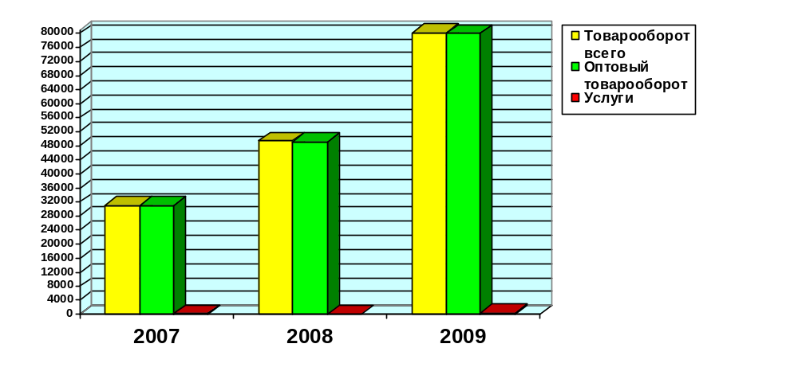
211
121
305

Рисунок 2.1 - Динамика роста товарооборота ООО «Владпродимпорт» за период с 2007-2009 год

Объем предоставляемых услуг за 2009 год составил 305 млн. рублей, по сравнению с 2008 годом он вырос на 184 млн. рублей, что составляет 60.7%. Это свидетельствует о заинтересованности компании в предоставлении более широкого спектра услуг своим клиентам, это ведет к улучшению показателей объема общего товарооборота.
Оптовый товарооборот за отчетный период был равен 80326 млн. рублей против 49257 млн. рублей в 2008 году, соответственно темп прироста по отношению к прошлому году составил 62.4%. Вместе с тем, если сравнивать этот показатель с 2007 годом, то он составил 158.1%. что свидетельствует о динамичном росте оптового товарооборота.
В 2009 году валовые доходы от реализации составили 17363 млн. рублей при уровне 24.5% к товарообороту. По сравнению с прошлым годом валовой доход ООО «Владпродимпорт» увеличился на 84.2% и на 163.5% по отношению к 2007 году. Таким образом, отмечается стабильный рост общей величины валового дохода.
Наглядно изменения валового дохода и уровня ВД в период 2007-2009 год представлено на рисунке 2.2 и рисунке 2.3 соответственно.

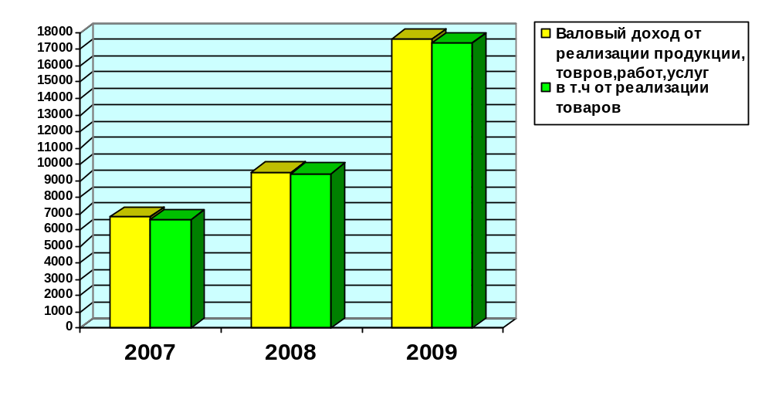

Рисунок 2.2 - Валовой доход ООО «Владпродимпорт» за 2007 – 2009 год

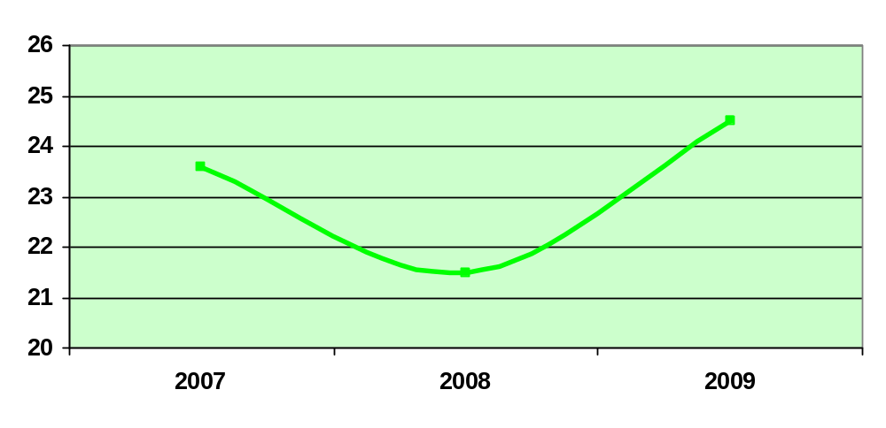

Рисунок 2.3 - Динамика уровня валового дохода ООО «Владпродимпорт» за 2007 – 2009 год в % отношении

Следует отметить, что издержки обращения по организации в 2009 году в сумме составили 15335 млн. рублей и выросли на 7105 млн. рублей по сравнению с 2008 годом, или 86.3%. Темп роста общего размера издержек обращения в 2008 году к 2007 году был равен 135.85%, т.е. наметилось незначительное замедление роста данного показателя, что считается положительной тенденцией в работе организации. Уровень расходов на реализацию уменьшился в 2008 году на -0.31 и увеличился в отчетном году на 2.34 процентных пунктов, что является негативным моментом. Динамика расходов на реализацию за 2007-2009 год представлена на рисунке 2.4.

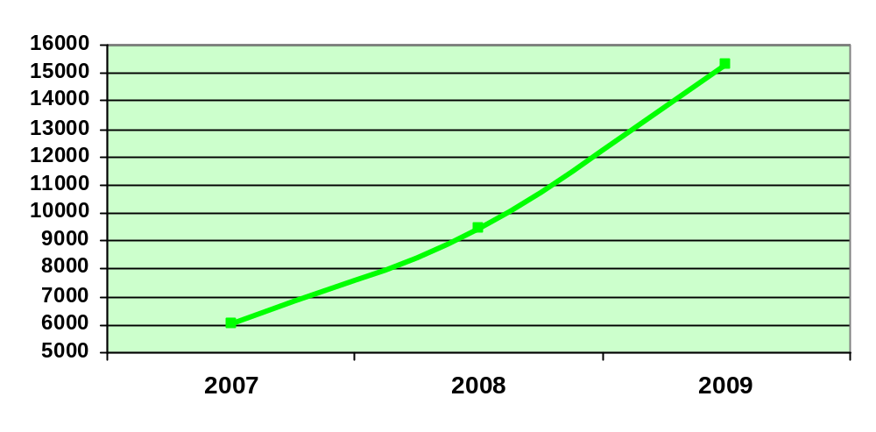

Рисунок 2.4 - Динамика изменения расходов на реализацию в 2007-2009 году

В результате роста общего размера издержек обращения прибыль от реализации за 2009 год составила 1528 млн. рублей против 930 и 314 млн. рублей в 2008 и 2007 году. Наблюдается положительная динамика роста прибыли от реализации продукции. Доходы от реализации услуг (бытовых и транспортных) за последний год составили 229 млн. рублей и увеличились на 189.8% и 74% по отношению к 2008 и 2007 году. В отчетном периоде сальдо внереализационных доходов и расходов составило -410 млн. рублей. Наблюдается отрицательный рост по сравнению с 2008 году и 2007 году, что составило -91 и 35. Итоговая прибыль организации за 2009 год насчитывала 1392 млн. рублей против 933 и 477 млн. рублей в 2008 и 2007 году соответственно и выросла на 49.1% и 95.5% по отношению к 2008 и 2007 году. За последний год ООО «Владпродимпорт» была получена чистая прибыль в размере 921 млн. рублей, а соответствующий показатель рентабельности составил 1.15%. Динамика изменения основных итоговых финансовых показателей представлена на рисунке 2.5.

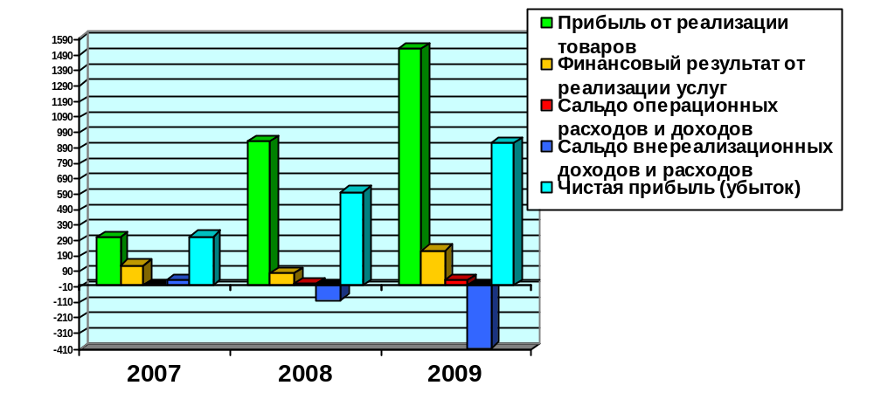

Рисунок 2.5 - Динамика изменения итоговых финансовых показателей за 2007-2009 год

Отмечается рост кредиторской задолженности за товары, которая на 1.01.2010 года составила 8882 млн. рублей против 5818 млн. рублей на 1.01.2009 года, что свидетельствует об увеличении запасов и отвлечении средств на их хранение. Рост кредитных ресурсов является негативным фактом, поскольку следовало произвести расчеты за товары за счет вовлечения в оборот товарных запасов и сокращения дебиторской задолженности, которая на 1.01.2009 года составила 10737 млн. рублей и выросла на 3873 млн. рублей по сравнению с началом прошлого года. Повышение дебиторской задолженности обусловлено отпуском товаров предприятиям-поставщикам сырья для производства. Динамика кредиторской задолженности в 2007-2009 году представлена на рисунке 2.6.

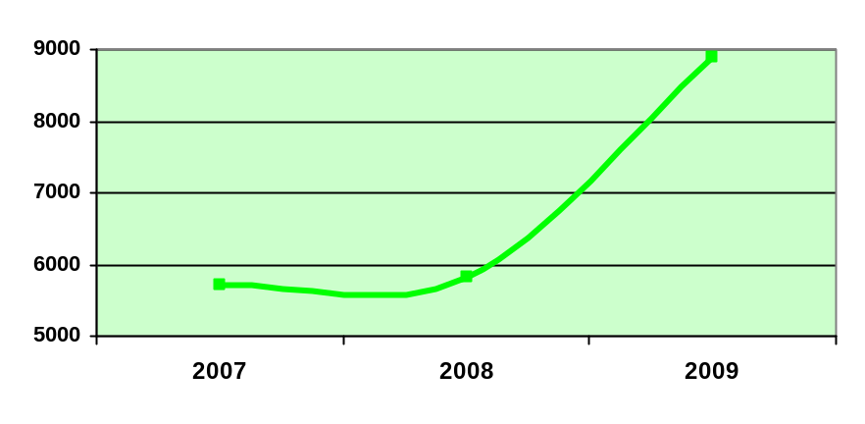

Рисунок 2.6 - Динамика изменения кредиторской задолженности в 2007-2009 году
На протяжении анализируемого периода произошло снижение коэффициента текущей ликвидности, что свидетельствует о некотором ухудшении финансового состояния торговой организации. Данный показатель на конец текущего периода составил 1.136, и уменьшился в динамике на 0.027 по отношению к началу 2008 года.

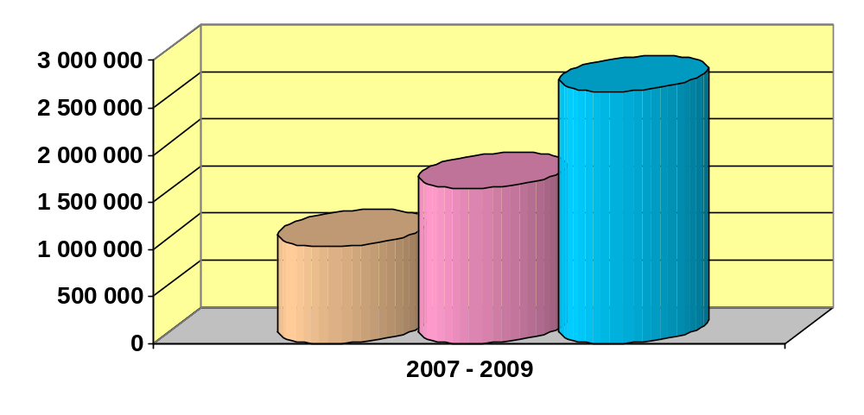

Рисунок 2.7 - Динамика распределение объёма продукции в 2007-2009 году

  - Анализ деятельности отдела логистики

2.2.1 Задачи и функции отдела логистики. Основными задачами отдела логистики являются:
- Организация обеспечения предприятия всеми необходимыми для его производственной деятельности материальными ресурсами требуемого качества и их рациональное использование с целью сокращения издержек производства и получения максимальной прибыли.
- Осуществление рациональной организации сбыта продукции предприятия, ее поставку потребителям в сроки и объеме в соответствии с заказами и заключенными договорами.
Функции по управлению распределением продукции:
- разработка канала распределения;
- выбор канала распределения;
- управление каналами распределения;
- разработка дистрибьюторской и дилерской сети;
- управление продажами;
- анализ и прогноз продаж;
- организация оптовой торговли;
- организация розничной торговли;
- управление обслуживанием потребителей;
- постановка системы обработки заказов и администрирование продаж.
В соответствии с задачами основные функции отдела следующие:
  - Изучение возможности и целесообразности установления прямых долгосрочных хозяйственных связей по поставкам материально-технических ресурсов.
  - Подготовка и заключение договоров на поставку материально-технических ресурсов.
  - Обеспечение доставки материальных ресурсов в соответствии с предусмотренными в договорах сроками.
  - Обеспечение своевременной разгрузки поступающих на предприятие материальных ценностей, контроль их количества и качества.
  - Подготовка претензий к поставщикам сырья и материалов при нарушении ими договорных обязательств, составление расчетов по этим претензиям, согласование с поставщиками изменения условий заключенных договоров.
  - Контроль за состоянием запасов материалов, оперативным регулированием производственных запасов на предприятии, соблюдением лимитов на отпуск материальных ресурсов и их расходованием в подразделениях предприятия по прямому назначению.
  - Организация работы складского хозяйства.
  - Обеспечение высокого уровня механизации и автоматизации транспортно-складских операций, применения компьютерных систем и нормативных условий организации и охраны труда.
  - Учет движения материальных ресурсов на складах предприятия, участие в проведении инвентаризации материальных ценностей.
  - Составление установленной отчетности о выполнении плана материально-технического обеспечения предприятия.
  - Организация разработки и внедрения мероприятий по повышению эффективности использования материальных ресурсов, снижению затрат, связанных с их транспортировкой и хранением, выявлению и реализации излишнего сырья, материалов, оборудования и других видов материальных ресурсов.
  - Участие в подготовке прогнозов, проектов перспективных и текущих планов производства и реализации продукции, проведении маркетинговых исследований по изучению спроса на продукцию предприятия, перспектив развития рынков сбыта.
  - Подготовка и заключение договоров на поставку продукции потребителям, согласование условий поставки.
  - Организация работы по составлению планов поставок и их увязки с планами производства с целью обеспечения сдачи готовой продукции в сроки, по номенклатуре и качеству в соответствии с заказами и заключенными договорами.
  - Обеспечение выполнения плана реализации продукции, своевременного получения нарядов, спецификаций и других документов на поставку.
  - Контроль выполнения подразделениями предприятия заказов, договорных обязательств, состояния запасов готовой продукции на складах.
  - Организация приемки готовой продукции на склад, рационального хранения и подготовки к отправке потребителям, определения потребности в транспортных средствах, механизированных погрузочных средствах, таре и рабочей силе для отгрузки готовой продукции.
  - Участие в рассмотрении поступающих на предприятие претензий потребителей и подготовке ответов на предъявленные иски, а также претензий потребителям при нарушении ими условий договоров.
  - Учет выполнения заказов и договоров, отгрузки и остатков нереализованной готовой продукции, своевременное оформление сбытовой документации, составление предусмотренной отчетности по сбыту (поставкам), о выполнении плана реализации, координация деятельности складов готовой продукции.
  - Разработка и внедрение стандартов предприятия по организации хранения, сбыта и транспортировки готовой продукции, а также мероприятий по совершенствованию сбытовой сети, форм доставки продукции потребителям, сокращению транспортных затрат, снижению сверхнормативных остатков готовой продукции и ускорению сбытовых операций.
  - Участие в организации выставок, ярмарок, выставок-продаж и других мероприятий по рекламе продукции.[19]

    - Структура отдела логистики. Курируют и возглавляют работу отдела логистики специалисты высшего управленческого звена – вице-президент компании, директор по логистике, начальник и руководитель отдела логистики. Эти сотрудники участвуют в формировании бюджетной политики компании, координируют работу различных функциональных подразделений исходя из логистических принципов и критериев.
Персонал среднего управленческого звена – менеджеров по логистике (логистиков) – можно условно разделить на логистиков-системщиков и логистиков-пользователей. Логистики-системщики разрабатывают маршруты перевозок товаров и операции по их хранению с учетом минимизации затрат, в то время как логистики-пользователи решают конкретные задачи своей фирмы на основе компьютерных программ, разработанных программистами компании.
Другие категории специалистов – это диспетчеры отдела транспорта и логистики, водители-экспедиторы и другие сотрудники транспортных и складских подразделений.

    - Анализ программного обеспечения в системе распределения продукции. Появление в Беларуси дистрибьюторских фирм с разветвленной сетью филиалов привело к необходимости создания развитых информационных систем распределения продукции, которые способны удовлетворить их потребности. При распределении товаров по предприятиям могут использоваться программные средства, которые имеют встроенные функции экономико-математических методов и моделей, имитационных и геоинформационных моделей.
К таким программным средствам относятся Microsoft Excel, Mathcad, MATLAB LMI Control Toolbox, WinQSB; системы имитационного моделирования Pilgrim, Arena; геоинформационная система ArcView и др.
Программный продукт "1С-Логистика: Управление складом 3.0" - специализированное тиражное решение на платформе "1С:Предприятие 8" для автоматизации управления складским хозяйством предприятия. Продукт позволяет эффективно автоматизировать управление технологическими процессами современного складского комплекса. Программный продукт "1С-Логистика: Управление складом 3.0" - совместный продукт фирмы "1С" и компании "AXELOT", созданный в результате анализа опыта автоматизации и управления складских хозяйств ряда российских и зарубежных компаний, а также на основе анализа опыта внедрения продукта "1С-Логистика: Управление складом" редакции 1 и 2.
Данный продукт использует все преимущества новой платформы 1С:Предприятие 8.1, что позволяет в реальном времени осуществлять управление интенсивными складами (более 1000 заказов в сутки) с подключением большого количества радиотерминалов.
Программа Excel ориентирована на самый широкий круг пользователей и применима при решении обширного спектра задач.
Программное средство MATLAB характеризуется относительно сложным и архаичным интерфейсом, хотя ценится профессионалами за огромный набор функций. Язык MATLAB является высокоуровневым интерпретируемым языком программирования, включающим основанные на матрицах структуры данных, широкий спектр функций, интегрированную среду разработки, объектно-ориентированные возможности и интерфейсы к программам, написанным на других языках программирования.
Функциональные возможности программных продуктов WinQSB соответствуют потребностям решения задач в системе распределения товаров по филиалам дистрибьюторской фирмы. Экспериментальные расчеты по моделям с помощью этого пакета и практика использования результатов расчетов в ряде филиалов подтвердили адекватность моделей условиям межрегиональной дистрибьюторской фирмы. Эффективность применения предлагаемой системы моделей основывается на согласовании интересов хозяйствующих субъектов на рынке, где представлена дистрибьюторская фирма. Она состоит в повышении прибыли, сокращении логистических издержек, обновлении ассортимента, повышении качества и снижении розничной цены товаров.

  - Использование метода кратчайших расстояний при определении месторасположения ближайшего склада

Таблица 2.3 – Систематизация методов определения месторасположения складов в распределительных логистических системах
Вариант определения координат склада | Кол-во скла-дов | Способ учёта расстояний между объектами | Описание метода
1 | 2 | 3 | 4
- Месторасполо-жение склада на территории распределитель-ной сети | Один | Кратчайшее расстояние:  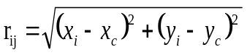,  где 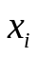,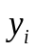 - координаты поставщика, потребителя;  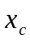,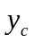 - координаты | Минимизация транспортной работы:  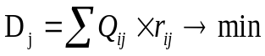.  На основе комбинаторики перебираются возможные варианты
Продолжение таблицы 2.3
1 | 2 | 3 | 4
 |  | склада | расположения координат склада.  - объёмы поставок продукции
 |  | “Манхэттенское расстояние”:  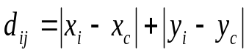 | Минимизация транспортной работы:  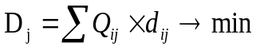.  Расстояния рассчитываются для конкретных объектов с координатами С(;)
 | Не-сколь-ко скла-дов | Оба способа учёта расстояния между объектами | Минимизация грузооборота (суммарных логистических затрат) на основе транспортно-производственной задачи
- Расположение склада определяется с учётом координат размещения объектов складской распределительной системы | Один | “Манхэттенское расстояние” | 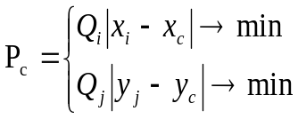

Определим координаты склада методом кратчайших расстояний.

Таблица 2.4 – Координаты клиентов и складов
Координаты (долгота, широта)
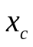 | 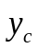
Склад А |  | Клиент А
17 | 10 | 10 | 12
Склад Б |  | Клиент Б
42 | 30 | 15 | 4

Рассчитаем расстояние между клиентом А и складом А:
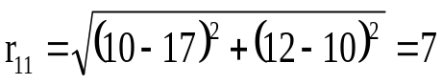
Рассчитаем расстояние между клиентом А и складом Б:
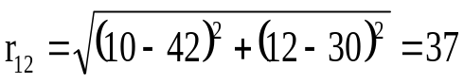
Расстояние между клиентом А и складом А является кратчайшим путём, по которому будет проходит доставка продукции.
Рассчитаем расстояние между клиентом Б и складом А:
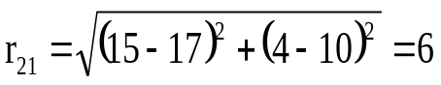
Рассчитаем расстояние между клиентом Б и складом Б:
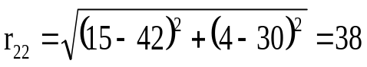
В данном случае расстояние между клиентом Б и складом А является кратчайшим путём. Поэтому именно этим маршрутом будет проходит доставка продукции.

3 РАЗРАБОТКА ПРОГРАММНОЙ ПОДДЕРЖКИ СИСТЕМЫ РАСПРЕДЕЛЕНИЯ ПРОДУКЦИИ

  - Постановка задачи и обзор методов её решения

Данная система распределения продукции работает по следующей алгоритму:
- Клиент (филиал организации) делает заказ продукции в определенном количестве.
- Этот заказ поступает на обработку торговому агенту, закреплённому в районе, в котором находится клиент. Данный представитель оформляет заказ путём занесения данных в базу в соответствии с определенными требованиями и отправляет его дальше.
- Делопроизводитель, получая занесённый торговым агентом заказ, правит его и экспортирует в файл Excel.
- Далее менеджер составляет акт, передаёт заказ на склад кладовщику и также экспортирует документ в Excel.
- Кладовщик оформляет ТТН и отгружает продукцию.
- Руководитель предприятия контролирует все вышеперечисленные процессы и имеет полный доступ ко всей базе.
Задачи, которые необходимо решить для успешной реализации проекта:
- Источник данных: база данных MS SQL Server 2005.
- Создать программный продукт, позволяющий систематизировать распределение.
- В программном продукте должен быть организован алгоритм, приведенный выше.
- Приложение должно быть выполнено в архитектуре клиент-сервер на языке Java c применением технологий создания распределенных систем.
- Сервер приложений: Glassfish v2.1.
- Бизнес-логика системы должна быть реализована с использованием EJB Session Beans.
- Доступ к данным должен осуществляться посредством Java Persistence API и Entity Classes.
- Клиентская часть должна быть выполнена в виде GUI приложения, с использованием технологии Swing.
- Взаимодействие между распределенными частями системы должно осуществляется через внутренние протоколы EJB и протокол HTTP.
- Построить UML-диаграммы.
- Построить информационную модель системы в ERwin.
- Построить функциональную модель системы в BPwin.
- Схема обобщенного алгоритма. Схема программного модуля.
- Данная программа разрабатывалась в операционной системе Windows XP SP3.

  - Модели представления системы и их описание

3.2.1 Спецификация системы. Диаграмма вариантов использования описывает функционирование системы с точки зрения внешнего наблюдателя. При этом описывается, что система делает, но не как она этот делает.
Диаграмма представляет собой совокупность взаимосвязанных сценариев. Сценарий – это пример того, что происходит, когда кто-нибудь взаимодействует с системой. [13]
Функционирование системы описывается с точки зрения ее пользователя, который называется в моделировании действующим лицом (actor). Действующие лица представляют собой роли людей или объектов в системе. Они инициируют события для определенных задач. Вариант использования (use case) — это функциональный блок, описывающий некоторую функцию проектируемой системы. На диаграмме представляется в виде овала с названием функции. Диаграмма вариантов использования для данной системы показана в ПРИЛОЖЕНИИ В. На диаграмме представлены актёр-клиент, актёр-торговый агент, актёр-делопроизводитель, актёр-кладовщик и набор различных вариантов использования системы. Диаграмма вариантов использования иллюстрирует все выполняемые программным продуктом функции.

    - Разработка и построение функциональной модели BPwin. BPwin поддерживает три таких методологии: IDEF0, DFD и IDEF3, позволяющие анализировать бизнес-процесс с различных точек зрения. В рамках проекта рассматриваются технологии IDEF0 и IDEF3.
Стандарт IDEF0 предназначен для функционального моделирования. Его применение – это сравнительно новое направление, но уже заслуживающее серьезное отношение к себе. В основе стандарта лежит понятие функции, под которой понимается управляемое действие над выходными данными, осуществляющееся посредством определенного механизма, результатом которого являются выходные данные.
Стандарт IDEF0 базируется на трех основных принципах:
- принцип функциональной декомпозиции – любая функция может быть разбита на более простые функции.
- принцип ограничения сложности – количество блоков от 2 до 8.
- принцип контекста – моделирование делового процесса начинается с построения контекстной диаграммы, на которой отображается только 1 блок – главная функция моделирующей системы.
Модель BPwin представляет собой совокупность диаграмм, каждая из которых описывает отдельный процесс в виде разбиения его на шаги и подпроцессы. С помощью соединяющих дуг описываются объекты, данные и ресурсы, необходимые для выполнения функций. Диаграммы – главные компоненты модели, все функции и интерфейсы на них представлены как блоки и дуги. Каждый блок описывает какое-либо законченное действие. Четыре стороны блока имеют различное предназначение. Слева отображаются входные данные – исходные ресурсы для описываемой блоком функции. Справа показываются выходные ресурсы – результирующие ресурсы, полученные в результате выполнения описываемой блоком функции. Сверху – управление – это то, что воздействует на процесс выполнения описываемой блоком функции и позволяет влиять на результат выполнения действия. Механизм изображается снизу – это то, посредством чего осуществляется данное действие.
IDEF3 предполагает построение двух типов моделей: модель может отражать некоторые процессы в их логической последовательности, позволяя увидеть, как функционирует организация, или же модель может показывать “сеть переходных состояний объекта”, предлагая вниманию аналитика последовательность состояний, в которых может оказаться объект при прохождении через определенный процесс. В данном проекте одной из главных задач является разработка системы и работа с БД.
На первом уровне проектирования, который представлен в ПРИЛОЖЕНИИ А на рис. А.1, представлен главный блок диаграммы, т.е. процесс разработки системы распределения. Итогом процесса является разработанная система. Сверху схемы указаны механизмы, которые и будут руководить процессом разработки – правила работы системы и методика работы. Снизу схемы указаны механизмы, которые и будут осуществлять весь процесс разработки – сотрудники.
Выяснив, что должна сделать система, мы можем выделить подпроцессы. Как видно на рис. А.2 мы определяем возможности сотрудников.
На рис. А.3 описан блок управления планами производства и загрузки складов.
На рис. А.4 описан процесс управления складами.

    - Функциональные модели на основе стандарта UML. Визуальное моделирование – это способ представления идей и проблем реального мира с помощью моделей. Модель помогает понять проблему всем участникам, задействованным в реализации проекта на различных этапах: заказчику, эксперту, аналитику, проектировщику, автору документации, программисту и др. Моделирование обеспечивает более точную оценку необходимых ресурсов, четкую наработку планов и эффективное функционирование создаваемых систем.
Унифицированный язык моделирования UML - стандартный инструмент для создания документированных каркасов (чертежей) программного обеспечения. С помощью UML можно визуализировать, специфицировать, конструировать и документировать процесс разработки программных систем. [18]
UML позволяет рассматривать систему со всех точек зрения, имеющих отношение к ее разработке и последующему развертыванию.
Словарь языка UML включает три вида основных конструкций:
- сущности (абстракции, являющиеся основными элементами модели);
- отношения (связи между сущностями);
- диаграммы (множество сущностей и отношений).
Для моделирования системы в рамках рассматриваемого проекта используется средства языка UML.
Были разработаны следующие диаграммы UML: вариантов использования, состояний, последовательности, классов, развертывания, компонентов.
Диаграмма вариантов использования (UseCase Diagram) – это диаграмма, описывающая функциональность информационной системы, которая будет видна пользователям системы. Наиболее часто данный тип диаграмм используется при организации и моделировании поведения системы. На этих диаграммах представлены прецеденты и актеры и отношения между ними. С помощью прецедентов моделируется диалог между актером и системой. Набор всех прецедентов системы определяет способы ее использования. Таким образом, прецедент – это последовательность транзакций, выполняемых системой, которая приводит к значимому результату для определения актера. [16]
На диаграмме в ПРИЛОЖЕНИИ В представлен актёры: торговый агент, делопроизводитель, клиент, кладовщик. Основными действиями клиентов могут быть: подать заявку, получить товар. Действия торгового агента заключаются в том, что он может получать заявку и вносить новую заявку.
Действия делопроизводителя: оформить накладную, обработать заказ клиента, проверить наличие заказа на складе, сделать заказ на производство.
Диаграмма состояний - это представление в виде конечного автомата, включающего в себя состояния, переходы, события и виды действий. В данной работе этот тип диаграмм используется для моделирования поведения интерфейса. Каждый объект системы, обладающий определенным поведением, может находиться в определенном состоянии, переходить из состояния в состояние, совершая определенные действия в процессе реализации сценария.
Диаграммы состояний работы приложения, представленные в ПРИЛОЖЕНИИ Ж, описывают жизненный цикл программного модуля, предназначенного для создания заявки.
На диаграмме последовательности отображается взаимодействие объектов в системе, происходящее посредством приема и передачи сообщений объектами-клиентами и обработки этих сообщений объектами-серверами. На них отражается последовательность передачи сообщений между объектами.
В диаграмме классов основной акцент делается на описании классов и их взаимоотношений: ассоциаций, обобщений и различных видов зависимостей. Объекты, которые определяются классом, обладают состоянием и поведением. Состояния описываются атрибутами и ассоциациями. Атрибуты используются для хранения значений, не обладающих индивидуальностью. Ассоциации нужны для связывания объектов, обладающих индивидуальностью. Отдельные элементы нужны поведения описываются операциями класса. Реализацией операций является метод.
В ПРИЛОЖЕНИИ Г представлена диаграмма классов.
Диаграмма развертывания отражает расположение работающих компонентов на узлах. Узел – это ресурс, используемый во время выполнения программы. Это представление служит для изображения распределения ресурсов и их размещения. Диаграммы развертывания относятся к статическому виду архитектуры системы с точки зрения развертывания. Они связаны с диаграммами компонентов, поскольку в узле обычно размещаются один или несколько компонентов. В ПРИЛОЖЕНИИ З показана диаграмма развертывания для данного проекта.
Диаграмма компонентов описывает особенности физического представления системы и позволяет определить архитектуру разрабатываемой системы, установив зависимости между программными компонентами. Во многих средах разработки модуль или компонент соответствует файлу. Основными графическими элементами диаграммы компонентов являются компоненты, интерфейсы и зависимости между ними. Диаграмма компонентов данного проекта представлена в ПРИЛОЖЕНИИ Д.

  - Информационная модель системы и её описание

В данной работе для моделирования информационной системы использовался ERwin. В основе реализации моделирования лежат теория реляционных баз данных и методология IDEF1X.
ERwin не только создает визуальное представление (модель данных) для решаемой задачи, но и автоматически создает базу данных (таблицы, индексы, хранимые процедуры и другие объекты, необходимые для управления данными).
Основные составляющие части визуального представления ERwin – это сущности, атрибуты и связи. Каждая сущность является множеством сходных объектов, называемых экземплярами. Каждый экземпляр индивидуален и должен отличаться от всех остальных экземпляров. Атрибут выражает некоторое свойство объекта. В базе данных сущности соответствует таблица, экземпляру сущности – строка (запись) в таблице, а атрибуту – колонка (поле) таблицы. Построение информационной модели данных предполагает определение сущностей и атрибутов.
Связь – это функциональная зависимость между двумя сущностями. В ERwin связь может быть идентифицирующей и не идентифицирующей. Связь называется идентифицирующей, если экземпляр дочерней сущности идентифицируются через ее связь с родительской сущностью. Атрибуты, составляющие первичный ключ родительской сущности, при этом входят в первичный ключ дочерней сущности. Дочерняя сущность при идентифицирующей связи всегда является зависимой. Связь называется не идентифицирующей, если экземпляр дочерней сущности идентифицируется иначе, чем через связь с родительской сущностью. Атрибуты, составляющие первичный ключ родительской сущности, при этом входят в состав не- ключевых атрибутов дочерней сущности.
Сущности бывают зависимыми и независимыми. Зависимые отображаются при помощи прямоугольных таблиц с закругленными углами, а независимые – с помощью прямоугольных таблиц.
В ERwin существуют два уровня представления – логический и физический. Логический уровень означает непосредственное отображение фактов из реальной жизни. Объекты модели, представляемые на логическом уровне, называются сущностями и атрибутами. Логическая модель данных не связана с конкретной СУБД. Логический уровень данной информационной модели представлен в ПРИЛОЖЕНИИ Б на рис. Б.1.
Выделим следующие сущности:
1. “Customer”. Ключевое поле: “IDCustomer” . Неключевые поля: “GPSx”, “GPSy”, “City”, “Addres”, “Name” и “Account”.
2. “ ByingHistory”. Ключевое поле: “ IDFact ”. Неключевые поля: “ SerialNumber”, “IDCustomer” и “IDGood ”.
3. “OrderMain”. Ключевые поля: “IDOrder”. Неключевое поле: “DateOfOrder”, “DateOfPayment”, “State” и “IDCustomer”.
4. “OrderDetail”. Ключевое поле: “IDDetail”. Неключевые поля: “Amount”, “FactPrice”, “ID Order (FK)” и “ID Good (FK)”.
5. “ GoodInfo”. Ключевое поле: “IDGood”. Неключевые поля: “Name”, “CurrentCost” и “Warnity”.
Между сущностями “ByingHistory” и “Customer”, “OrderMain” и “Customer” – связь «один-ко-многим».

Физическая модель данных зависит от конкретной СУБД. Значит, одной и той же логической модели могут соответствовать несколько различных физических моделей. Физический уровень модели представлен в ПРИЛОЖЕНИИ Б на рис. Б.2.

  - Обоснование принимаемых решений по использованию технических и программных средств реализации

Java – это смесь лучших элементов ранее созданных языков программирования. Использование этой технологии представляет собой очень мощное средство для программирования, точнее для создания полнофункциональных приложений. Технология Java – это мощная платформа для построения крупных информационных систем уровня предприятия. Преимуществами, которыми обладает Java, являются его мобильность (переносимость) и защита (безопасность). Мобильность заключается в платформенной независимости языка. Защита заключается в исключении «инфицирования» вашего компьютера за счёт того, что Java-программа ограничивается средой её выполнения, что не позволяет ей получить доступ к другим частям компьютера. [12]
Enterprise JavaBeans (EJB) – это высокоуровневая, базирующаяся на использовании компонентов, технология создания распределенных приложений. EJB существенно упрощает разработку, поставку и настройку систем уровня предприятия, написанных на языке программирования Java. Архитектура EJB определена в спецификации, разработанной Sun. Достоинством технологии EJB является простота автоматизации создания компонентов и управления ими. [14]

  - Описание алгоритмов программных модулей

Рассмотрим схемы обобщённого алгоритма и программного модуля. При запуске приложения необходимо произвести авторизацию (ПРИЛОЖЕНИИ З):
- либо выбрать торгового агента,
- либо – делопроизводителя,
- либо – менеджера по производству,
- либо – кладовщика.
Рассмотрим блок-схему программного модуля. А построена она по следующему алгоритму:
- Вносится заявка в систему.
- Обновляется план производства.
- Вносятся позиции в план производства согласно заказу.
- Продукция отгружается на склад.
- Продукция доставляется заказчику.
- Заказ закрывается.

  - Руководство пользователя

При запуске программы появляется стартовая страница:

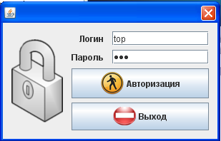

Рисунок 8.1 – Стартовая страница

Войти в систему можно либо как руководитель, либо как один из пользователей (торговый агент, делопроизводитель, менеджер по производству, кладовщик). Для этого нужно ввести логин и пароль. Страница руководителя показана на рис. 8.2:

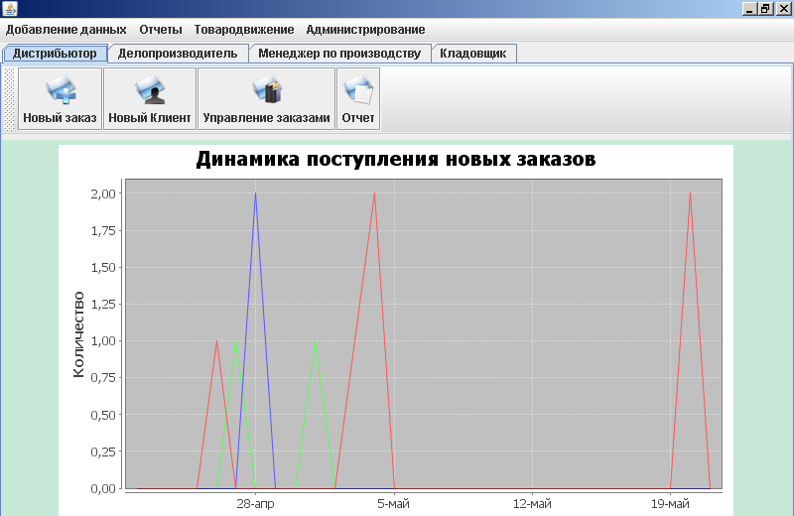

Рисунок 8.2 – Страница руководителя

Руководитель имеет доступ ко всей информации предприятия. Также он может зарегистрировать нового пользователя в системе, это мы можем увидеть на рис. 8.2. А вот каждый из пользователей имеет доступ только к своей части программы (работы).
Рассмотрим подробнее все функциональные возможности системы.
Функционал дистрибьютора (8.3):

Рисунок 8.3 – Функционал дистрибьютора

Внесение нового заказа (рис. 8.4):

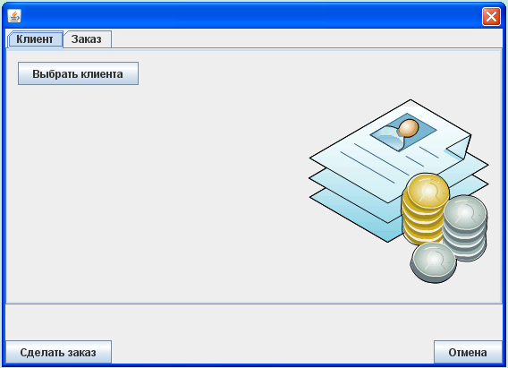

Рисунок 8.4.а – Выбор клиента

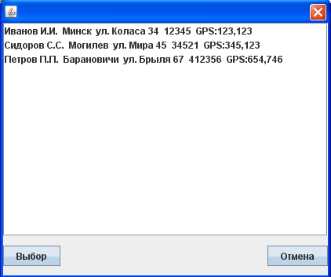

Рисунок 8.4.б – Выбор клиента из списка

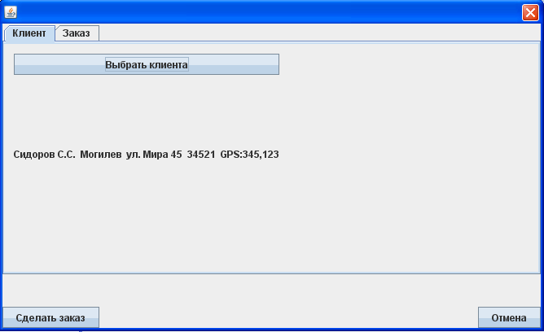

Рисунок 8.4.в – Осуществление выбора

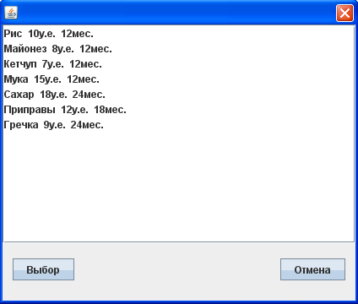

Рисунок 8.4.г – Выбор продуктов из списка

Новый клиент (рис.8.5):

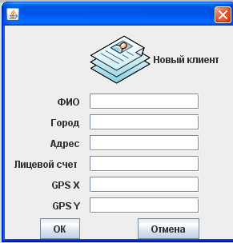

Рисунок 8.5 – Регистрация нового клиента

Управление заказами (рис. 8.6):

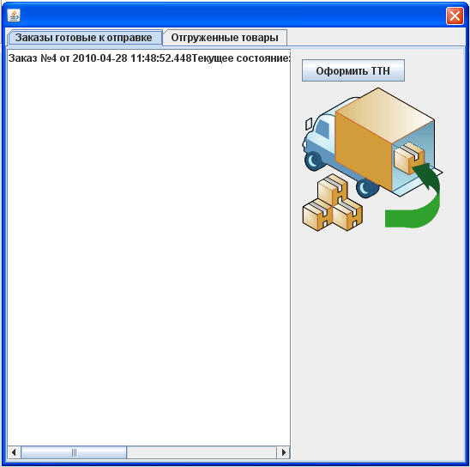

Рисунок 8.6.а – Управление заказами

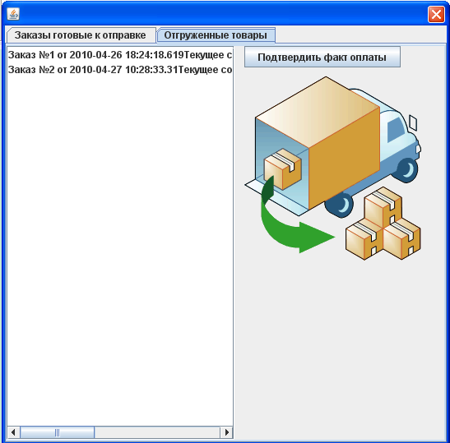

Рисунок 8.6.б – Управление заказами

Отчёт по продажам (рис. 8.7):

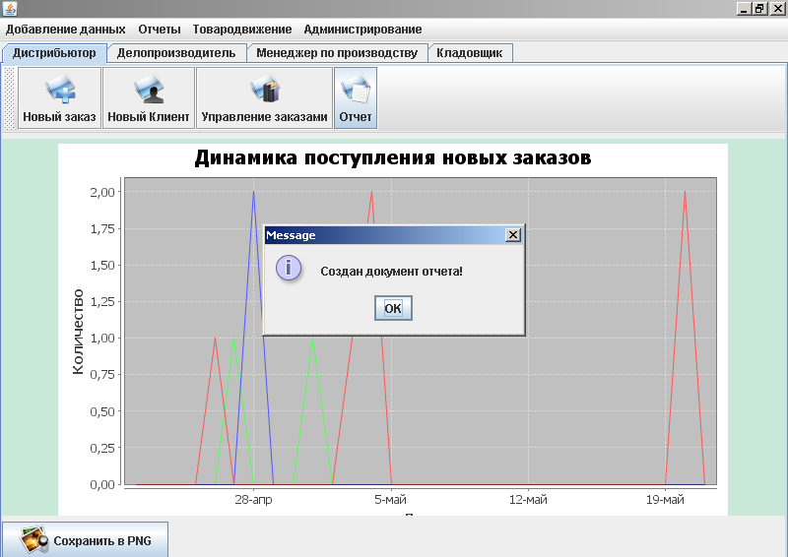

Рисунок 8.7.а – Отчёт по продажам

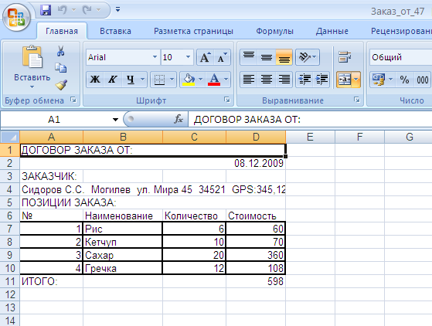

Рисунок 8.7.б – Отчёт по продажам
Функционал делопроизводителя (на рис. 8.8.):

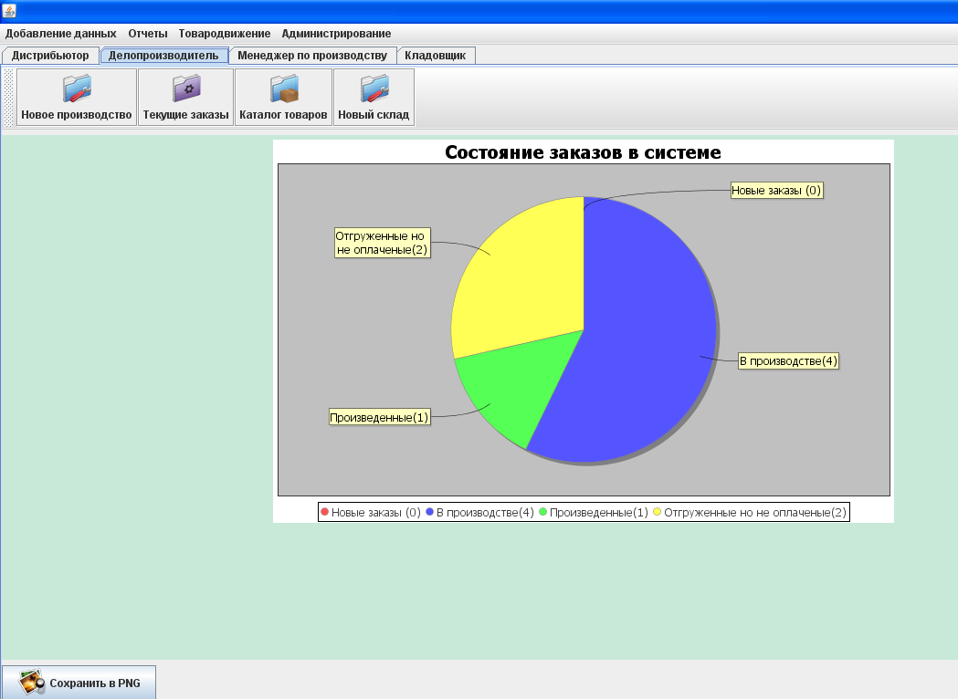

Рисунок 8.8 – Функционал делопроизводителя

Функционал менеджера по производству (рис. 8.9. ):

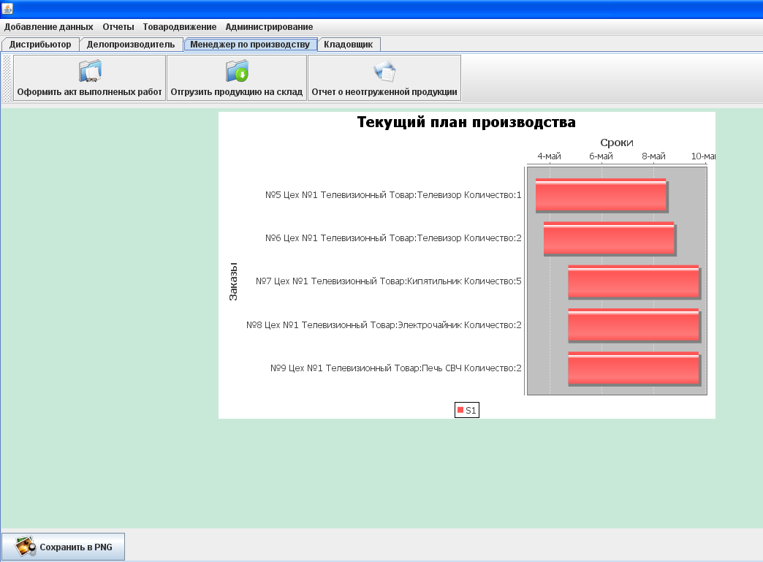

Рисунок 8.9 – Функционал менеджера по производству
Функционал кладовщика (рис. 8.10.):

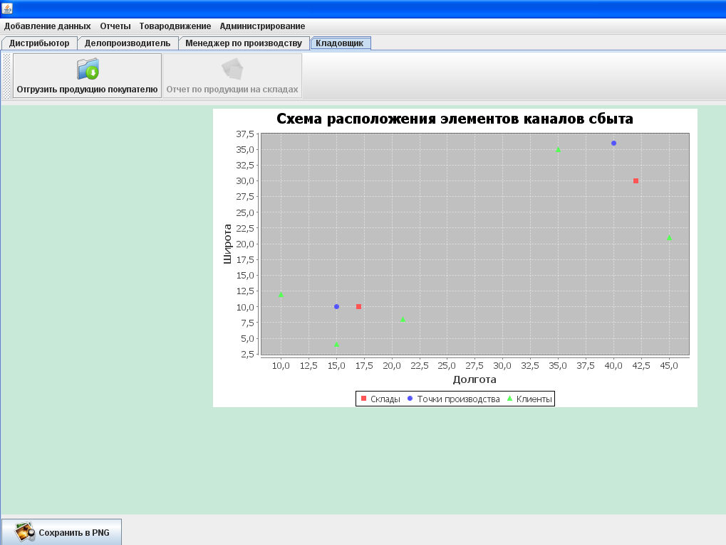

Рисунок 8.10 – Функционал кладовщика

Добавление новых данных (рис. 8.11.):

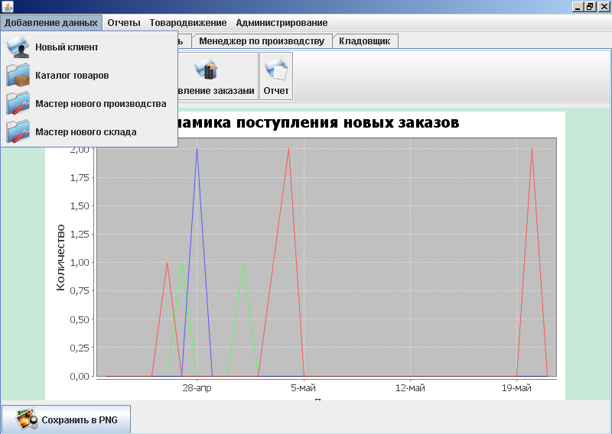

Рисунок 8.11 – Добавление данных
Отчёты (рис. 8.12.):

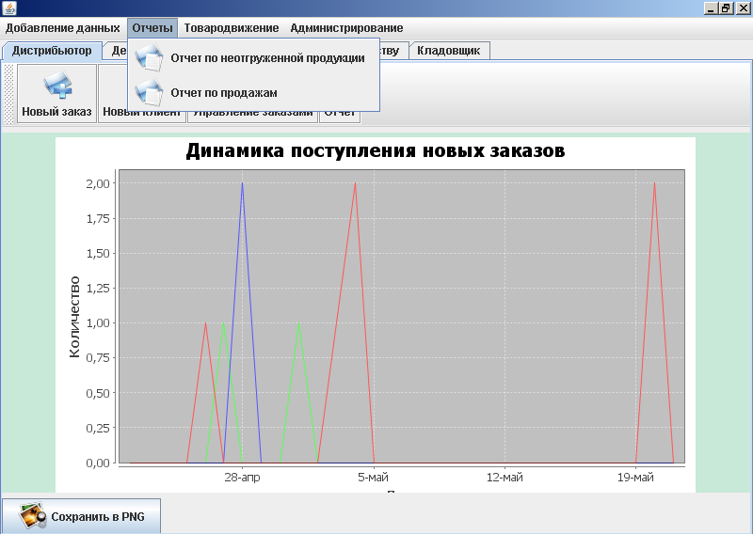

Рисунок 8.12 – Оформление отчётов

Товародвижение (рис. 8.13.):

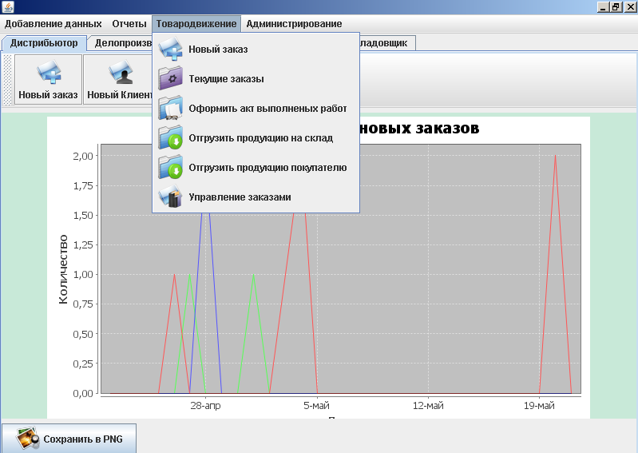

Рисунок 8.13 – Товародвижение

Администрирование (рис. 8.14.):

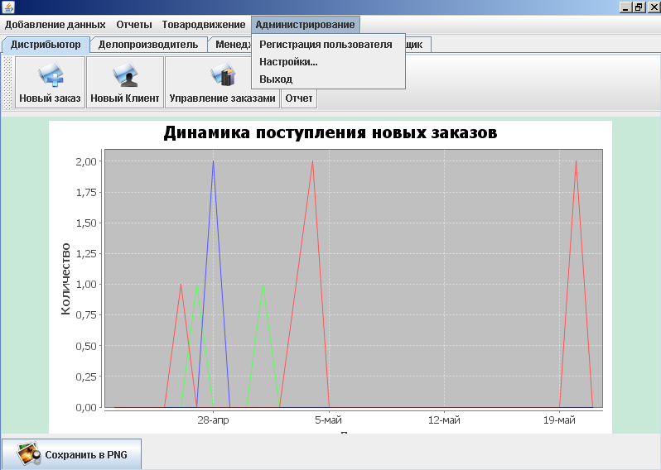

Рисунок 8.14 – Администрирование

Регистрация нового пользователя (рис. 8.15.):

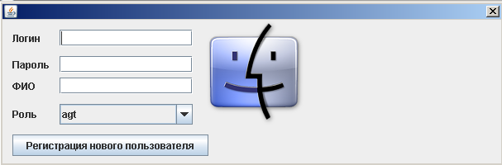

Рисунок 8.15 – Ввод данных нового пользователя

Изменение текущего каталога для отчётов (рис. 8.16.):

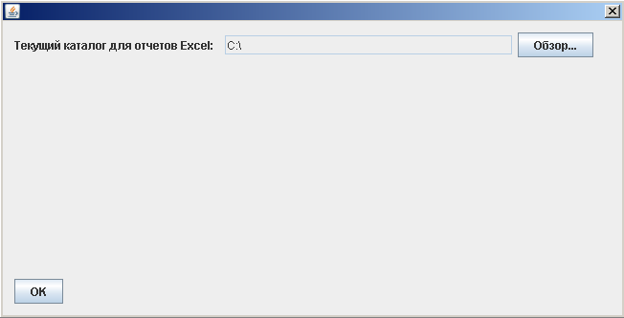

Рисунок 8.16 – Изменение текущего каталога для отчётов

3.7 Результаты тестирования разработанной системы и оценка выполненных задач

Протестировав программу можно придти к выводу, что все поставленные требования и задачи были выполнены. К положительным сторонам проекта можно отнести удобный интерфейс, предусмотрение безопасности данных (права управления всей системой принадлежат одному человеку – руководителю предприятия, для остальных пользователей созданы свои логины и пароли, т.е. доступна ограниченная часть программной поддержки).
В проекте осуществляется возможность добавления, редактирования, удаления записей в различных таблицах базы данных. Руководитель может также по своему желанию найти необходимые данные, добавить новых пользователей, внести любые изменения во всех приложениях
Реализована основная цель создания программной поддержки управления системой распределения продукции: автоматизация данной системы.
Таким образом, с точки зрения выполнения задач, разработанная программная поддержка позволяет легко и быстро просмотреть интересующую информацию, добавить новую, удалить, изменить.

4 ОХРАНА ТРУДА. ПУТИ УЛУЧШЕНИЯ УСЛОВИЙ ТРУДА РАБОТНИКОВ, ЗАНЯТЫХ В СКЛАДСКИХ ПОМЕЩЕНИЯХ

4.1 Характеристика условий труда в складских помещениях

Характер трудовой деятельности работников склада оказывает существенное влияние на организм человека. В связи с этим, наниматель обязан обеспечить охрану труда работников, в том числе выделять в необходимых объемах финансовые средства, оборудование и материалы для осуществления предусмотренных коллективными договорами, соглашениями мероприятий по профилактике производственного травматизма и профессиональных заболеваний, улучшению условий труда, санитарно-бытового обеспечения, медицинского и лечебно-профилактического обслуживания работников.
2 основные группы трудовой деятельности человека: физический труд, где преобладает мышечная деятельность, и интеллектуальный труд с преобладанием умственной и творческой деятельности.
На ООО «Владпродимпорт» постоянно проводится работа по приведению рабочих мест и производственных площадей в помещениях зданий, сооружений, и на прилегающих территориях в соответствие с требованиями нормативных правовых актов и технических нормативных правовых актов по охране труда и пожарной безопасности.
Для устранения вредного влияния производственных факторов на здоровье и общее состояние складских работников следует соблюдать нижеперечисленные меры.
Допустимые уровни напряженности (плотности потока мощности) электромагнитных полей, излучаемых клавиатурой, системным блоком, манипулятором "мышь", беспроводными системами передачи информации на расстояния и иными устройствами в зависимости от основной рабочей частоты изделия, понижается спецсредствами до значений, приведенных в табл. 4.1.

Таблица 4.1 - Допустимые уровни электромагнитных полей
Диапазоны частот | 0,3-300 кГц | 0,3-3,0 МГц | 3,0-30,0 МГц | 30,0-300,0 МГц | 0,3-300 ГГц
Допустимые уровни | 25 В/м | 15 В/м | 10 В/м | З В/м | 10 мкВт/см²

Необходимо использовать видеотерминал и ПЭВМ, обеспечивающий безопасный для пользователя уровень мощности экспозиционной дозы рентгеновского излучения в любой точке пространства на расстоянии 0,05 м. от экрана и частей корпуса видеотерминала или ПЭВМ при любых положениях регулировочных устройств. Уровень мощности экспозиционной дозы рентгеновского излучения не должен превышать 7,74⋅10-12 А/кг (ампер на килограмм), что соответствует эквивалентной дозе, равной 0,1 мбэр/час (100 мкР/час; 0,03мкР/с).
Для товароведа и оператора ЭВМ необходимо оборудовать рабочее место в соответствии с санитарными нормами. Оптимальное положение элементов рабочего места представлено на рис. 4.1.

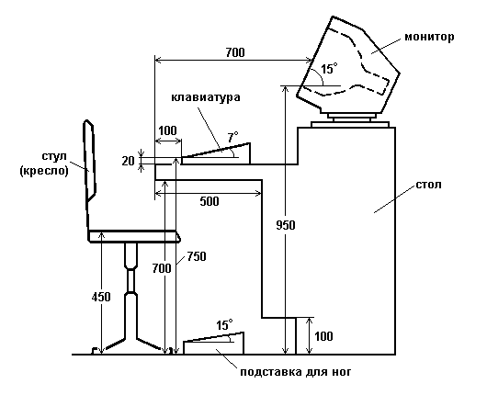

Рисунок 4.1 – Оптимальное расположение элементов рабочего места с ЭВМ

Естественное освещение осуществляется через светопроемы, ориентированные преимущественно на север и северо-восток и обеспечивающие коэффициент естественной освещенности (КЕО) не ниже 2 % (рис. 4.2):

1
2
2
3

Рис. 4.2. Расположение светильников общего освещения относительно рабочих мест операторов: 1- окна; 2 - ряды светильников; 3 - рабочие места
Освещенность для работы с экраном дисплея должна быть равна 200 лк, а при работе с экраном в сочетании с работой над документами - 400 лк (при общем освещении), оптимальное соотношение яркости в поле зрения операторов равной 1:10. Площадь на одно рабочее место с ПЭВМ: 6,0 м², а объем - 20,0 м³ .
Деятельность грузчиков можно отнести к тяжелому физическому труду. Эти работы характеризуются повышенными энергетическими затратами – до 4000-5000 килокаллорий в час, а также большими показателями механической работы – до 300 000 кг/м за смену. Грузчики осуществляют погрузку, выгрузку, складскую переработку грузов, сортировку, укладку, переноску, фасовку вручную с применением простейших погрузочно-разгрузочных приспособлений и средств транспортировки: тачек, тележек, транспортеров и других подъемно-транспортных механизмов, а также чистку и смазку обслуживаемых погрузочно-разгрузочных приспособлений и средств транспортировки. К выполнению погрузочно-разгрузочных и складских работ допускаются лица, прошедшие в установленном порядке медицинский осмотр, обучение, инструктаж и проверку знаний по вопросам охраны труда.
При переносе тяжестей грузчиком допускается максимальная нагрузка 50 кг, больший груз должны поднимать и перемещать не менее двух человек (мужчин). Имеется в виду разовый вес груза. Введение ограничения (50 кг) вызвано требованиями безопасности при ручном перемещении грузов. Поднимать или снимать груз массой одного места более 50 кг необходимо при условии, что на одного грузчика будет приходиться не более 50 кг груза. Эта нагрузка на организм рабочего требует мышечных усилий и соответствующего энергетического обеспечения. Работа грузчика относится к динамическому физическому труду - процесс сокращения мышц, приводящий к перемещению груза, а также самого тела человека или его частей.
Также в процессе выполнения своих обязанностей грузчик сталкивается с движущимися механизмами, специальным оборудованием, инструментами и приспособлениями, что требует от него концентрации внимания и осторожности для недопущения наступления аварийных ситуаций. Это сопровождается крайне высоким напряжением, что сказывается на самочувствии рабочего и приводит к утомляемости. Таким образом физический труд характеризуется не только большой нагрузкой на опорно-двигательный аппарат, но и на функциональные системы (сердечно- сосудистую, нервно-мышечную, дыхательную и др.). Труд грузчиков, в соответствии с делением на классы условий труда по показателям тяжести и напряженности, относится к третьей группе и является вредным (тяжелым).
Существенное влияние на состояние организма человека, его работоспособность оказывает микроклимат (метеорологические условия) в производственных помещениях - климат внутренней среды этих помещений, который определяется действующими на организм человека сочетаниями температуры, влажности, скорости движения воздуха и теплового излучения нагретых поверхностей.
Температуру воздуха рабочего помещения должна быть не более 22 градусов Цельсия, относительная влажность воздуха – 50%, скорость движения воздуха – 0,1 м/с.
Микроклимат производственных помещений, в основном, влияет на тепловое состояние организма человека и его теплообмен с окружающей средой. Несмотря на то, что параметры микроклимата производственных помещений могут значительно колебаться, температура тела человека остается постоянной (36,6 °С). Свойство человеческого организма поддерживать тепловой баланс называется терморегуляцией. Нормальное протекание физиологических процессов в организме возможно лишь тогда, когда выделяемое организмом тепло непрерывно отводится в окружающую среду. Отдача теплоты организмом человека во внешнюю среду происходит тремя основными способами (путями): конвекцией, излучением и испарением.
Снижение температуры при всех других одинаковых условиях приводит к росту теплоотдачи путем конвекции и излучения и может привести к переохлаждению организма. При высокой температуре практически все тепло, которое выделяется, отдается в окружающую среду испарением пота. Если микроклимат характеризуется не только высокой температурой, но и значительной влажностью воздуха, то пот не испаряется, а стекает каплями с поверхности кожи.
Недостаточная влажность приводит к интенсивному испарению влаги со слизистых оболочек, их пересыханию и эрозии, загрязнению болезнетворными микробами. Вода и соли, выделяемые из организма потом, должны замещаться, поскольку их потеря приводит к сгущиванию крови и нарушению деятельности сердечно-сосудистой системы.
Повышение скорости движения воздуха способствует усилению процесса теплоотдачи конвекцией и испарением пота.
Длительное влияние высокой температуры в сочетании со значительной влажностью может привести к накоплению тепла в организме и к гипертермии - состоянию, при котором температура тела повышается до 38...40 °С.
При низкой температуре, значительной скорости и влажности воздуха возникает переохлаждение организма (гипотермия). Вследствие воздействия низких температур могут возникнуть холодовые травмы.
Для создания нормальных условий труда необходимо обеспечить не только комфортные метеорологические условия, но и необходимую чистоту воздуха. Вследствие производственной деятельности в воздушную среду помещений могут поступать разнообразные вредные вещества, которые используются в технологических процессах.
Вредные вещества могут проникать в организм человека через органы дыхания, органы пищеварения, а также кожу и слизистые оболочки. Через дыхательные пути попадают пары, пылеобразные вещества, через кожу преимущественно жидкие вещества. В желудочно-кишечный тракт вредные вещества попадают при заглатывании их или при внесении в рот загрязненными руками.
В санитарно-гигиенической практике принято разделять вредные вещества на химические вещества и промышленную пыль.
Химические вещества (вредные и опасные) по характеру воздействия на организм человека подразделяются на:
- общетоксические, вызывающие отравление всего организма (ртуть, оксид углерода, толуол, анилин);
- раздражающие, вызывающие раздражение дыхательных путей и слизистых оболочек (хлор, аммиак, сероводород, озон);
- сенсибилизирующие, действующие как аллергены (альдегиды, растворители и лаки на основе нитросоединений);
- канцерогенные, вызывающие раковые заболевания (ароматические углеводороды, аминосоединения, асбест);
- мутагенные, приводящие к изменению наследственной информации (свинец, радиоактивные вещества, формальдегид);
- влияющие на репродуктивную (воссоздание потомства) функцию (бензол, свинец, марганец, никотин).
Производственная пыль достаточно распространенный опасный и вредный производственный фактор. Высокие концентрации пыли характерны для горнодобывающей промышленности, машиностроения, металлургии, текстильной промышленности, сельского хозяйства.
Пыль может оказывать на человека фиброгенное воздействие, при котором в легких происходит разрастание соединительных тканей, которое нарушает нормальное строение и функцию органа. Вредность производственной пыли обусловлена ее способностью вызывать профессиональные заболевания легких, в первую очередь пневмокониозы.
Существенное значение имеют также индивидуальные особенности организма человека. В связи с этим для работников, которые работают во вредных условиях, проводятся обязательные предварительные (при поступлении на работу) и периодические (1 раз на 3, 6, 12 и 24 месяца, в зависимости от токсичности веществ) медицинские осмотры.
Таким образам, основными производственными факторами, которые могут воздействовать на грузчика во время работы, являются:
- тяжесть трудового процесса;
- недостаточная освещенность на рабочем месте;
- движущиеся машины и механизмы, повышенный уровень шума;
- пониженная температура воздуха, повышенная подвижность воздуха.

4.2 Пути улучшения условий труда складских работников ООО «Владпродимпорт»

На ООО «Владпродимпорт» постоянно проводится технические, санитарно-гигиенические, организационные и другие мероприятия по охране труда, направленные на обеспечение требований безопасности и гигиены труда, доведение санитарно-бытового обеспечения работников до установленных норм, осуществляемые нанимателем в плановом порядке, включаются в план мероприятий по охране труда.
Основной целью мероприятий по охране труда являются сохранение жизни и здоровья работников в процессе трудовой деятельности.
Мероприятия предусматривают решение следующих задач:
- устранение (снижение) профессиональных рисков, улучшение охраны и условий труда;
- сокращение численности работников, занятых в опасных и вредных условиях труда тяжелым физическим трудом;
- доведение обеспеченности работников санитарно-бытовыми помещениями до установленных норм, оснащение их необходимыми устройствами и средствами;
- обеспечение в установленном порядке обучения, инструктажа и проверки знаний работников по вопросам охраны труда.
Рассмотрим некоторые мероприятия, которые позволят оптимизировать условия труда складских работников. Для создания оптимальных метеорологических условий в производственных помещениях необходимо:
- усовершенствование технологических процессов и оборудования. Внедрение новых технологий и оборудования, не связанных с необходимостью проведения работ в условиях интенсивного нагрева, даст возможность уменьшить выделение тепла в производственные помещения;
- рациональное размещение технологического оборудования. Основные источники тепла желательно размещать непосредственно под аэрационным фонарем около внешних стен здания и в один ряд на таком расстоянии друг от друга, чтобы тепловые потоки от них не перекрещивались на рабочих местах;
- автоматизация и дистанционное управление технологическими процессами позволяют во многих случаях вывести человека из производственных зон, где действуют неблагоприятные факторы;
- рациональная вентиляция, отопление и кондиционирование воздуха. Они являются наиболее распространенными способами нормализации микроклимата в производственных помещениях. Создание воздушных и водовоздушных душей широко используется в борьбе с перегревом рабочих;
- рационализация режимов труда и отдыха достигается сокращением длительности рабочего времени за счет дополнительных перерывов, созданием условий для эффективного отдыха в помещениях с нормальными метеорологическими условиями;
- использование средств индивидуальной защиты;
- применение теплоизоляции, оборудования и защитных экранов. В качестве теплоизоляционных материалов широко используют: асбест, асбоцемент, минеральную вату, стеклоткань, керамзит, пенопласт.
Также важное значение имеет использование средств индивидуальной защиты. Комфортными условиями для организации работы в складских помещениях будут являться: температура воздуха на рабочем месте в помещении в теплый период - 18-22 градусов, в холодное период - 20-22, на открытом воздухе в теплый период - 18-22, на открытом воздухе в холодный период - 7-10. Относительная влажность воздуха - 40-54 %, скорость движения воздуха, м/с: менее 0,2.
Для создания защиты от производственной пыли и вредных химических веществ в производственных помещениях необходимо:
- изъятие вредных веществ из технологических процессов, замена вредных веществ менее вредными и т. п.;
- автоматизация и дистанционное управление технологическими процессами и оборудованием, исключающие непосредственный контакт работающих с вредными веществами;
- герметизация производственного оборудования, работа технологического оборудования в вентилируемых укрытиях, локализация вредных выделений за счет местной вентиляции, аспирационных установок;
- предварительные и периодические медицинские осмотры работающих во вредных условиях, профилактическое питание, соблюдение правил личной гигиены;
- контроль за содержанием вредных веществ в воздухе рабочей зоны.
Для создания комфортных условий работы складских работников используют вентиляцию. Это система мероприятий и устройств, предназначенных для обеспечения на постоянных рабочих местах, в рабочей и обслуживаемой зонах помещений метеорологических условий и чистоты воздушной среды, соответствующих гигиеническим и техническим требованиям. Основная задача вентиляции — удалить из помещения загрязненный или нагретый воздух и подать свежий.
Вентиляция классифицируется по таким признакам:
- по способу перемещения воздуха: естественная, искусственная (механическая) и совмещенная (естественная и искусственная одновременно);
- по направлению потока воздуха: приточная, вытяжная, приточно-вытяжная;
- по месту действия: общеобменная, местная, комбинированная.
Естественная вентиляция в помещениях происходит в результате теплового и ветрового напоров. Тепловой напор обусловлен разницей температур, а значит и плотностей внутреннего и наружного воздуха. Ветровой напор обусловлен, тем, что при обдуве ветром здания с ее наветренной стороны образовывается повышенное давление, а с подветренной - разрежение.
Естественная вентиляция может быть неорганизованной и организованной. Организованная естественная вентиляция называется аэрацией. Для аэрации в стенах здания делают отверстия для поступления наружного воздуха, а на крыше или в верхней части здания устанавливают специальные устройства (фонари) для удаления отработанного воздуха.
Преимуществом естественной вентиляции является ее дешевизна и простота эксплуатации. Основной ее недостаток в том, что воздух поступает в помещение без предварительной очистки, а удаляемый отработанный воздух также не очищается и загрязняет окружающую среду.
Искусственная (механическая) вентиляция, в отличие от естественной, предоставляет возможность очищать воздух перед его выбросом в атмосферу, улавливать вредные вещества непосредственно около мест их образования, обрабатывать приточный воздух (очищать, подогревать, увлажнять), более целенаправленно давать воздух в рабочую зону. Кроме того, механическая вентиляция позволяет организовать воздухозабор в наиболее чистой зоне территории предприятия и даже за ее пределами.
Местная вентиляция может быть приточной и вытяжной. Местная приточная вентиляция, при которой осуществляется концентрированная подача приточного воздуха заданных параметров (температуры, влажности, скорости движения), выполняется в виде воздушных душей, воздушных и воздушно-тепловых завес.
Воздушные души используются для предотвращения перегрева рабочих в горячих цехах, а также для образования так называемых воздушных оазисов (участков производственной зоны, которые резко отличаются своими физико-химическими характеристиками от остального помещения),
Воздушные и воздушно-тепловые завесы предназначены для предотвращения проникновения в помещения значительных масс холодного наружного воздуха при необходимости частого открывания дверей или ворот. Воздушная завеса создается струей воздуха, которая направляется из узкой длинной щели, под некоторым углом навстречу потока холодного воздуха.
Местная вытяжная вентиляция осуществляется при помощи местных вытяжных зонтов, всасывающих панелей, вытяжных шкафов, бортовых отсосов и других устройств.
Конструкция местного отсоса должна обеспечить максимальное улавливание вредных выделений при минимальном количестве удаляемого воздуха. Кроме того, она не должна быть громоздкой и мешать обслуживающему персоналу работать и следить за технологическим процессом. Основными факторами при выборе типа местного отсоса являются характеристика вредных выделений (температура, плотность паров, токсичность), положение рабочего при выполнении работы, особенности технологического процесса и оборудования.
Естественная и искусственная вентиляции должны отвечать следующим санитарно-гигиеническим требованиям:
- создавать в рабочей зоне помещений соответствующие нормам метеорологические условия труда (температуру, влажность и скорость движения воздуха);
- полностью удалять из помещений вредные газы, пары, пыль и аэрозоли или растворять их до предельно допустимых концентраций;
- не вносить в помещение загрязненный воздух снаружи или путем засасывания из смежных помещений;
- не создавать на рабочих местах сквозняки или резкое охлаждение;
- быть доступными для управления и ремонта в процессе эксплуатации;
- не создавать в процессе эксплуатации дополнительных неудобств (например, шума, вибраций, попадания дождя, снега).
Так как работа грузчиков сопряжена с тяжелыми физическими нагрузками, то им необходимо назначить проведение периодических медицинских осмотров в лечебно-профилактических учреждениях раз в год, с целью предупреждения профессиональных заболеваний. Результаты медицинского осмотра являются основанием для допуска рабочего к выполнению своих обязанностей.
В целях снижения развивающегося в процессе труда утомления устанавливаются кратковременные перерывы. Во второй половине рабочего дня, в связи с более глубоким утомлением, количество перерывов на отдых должно быть больше, чем в первой половине смены. Оптимальная продолжительность перерыва на тяжелых работах с большими физическими усилиями - до 10 минут. Именно этот перерыв позволяет восстановить физиологические функции, снизить утомление и сохранить рабочую установку. Отдых для рабочих должен быть пассивным, т.е. в положении сидя или лежа, а для этого необходимо оборудовать специальную комнату отдыха с удобной мебелью.
Таким образом, улучшение условий труда и его безопасность приводит к снижению производственного травматизма и профессиональных заболеваний. Это сохраняет здоровье трудящихся и одновременно приводит к уменьшению затрат на оплату льгот и компенсаций за работу в неблагоприятных условиях труда, на оплату последствий такой работы (временной и постоянной нетрудоспособности), на лечение, переподготовку работников производства в связи с текучестью кадров по причинам, связанным с условиями труда.

5 Технико-экономическое обоснование разработки программной поддержки управления системой распределения продукции

5.1 Расчёт сметы затрат и цены программного обеспечения

В данном дипломном проекте разрабатывается программное обеспечение (ПО) по управлению системой распределения продукции предприятия, работающего с продуктами питания. Данный проект является законченным продуктом, не входящим в состав других систем, позволяющий сократить трудозатраты на выполнение рутинных ежедневных операций, автоматизировать большой объем выполнявшейся ранее вручную работы.
С точки зрения классификации ПО по уровню сложности данная система относится ко 2-ой группе сложности с дополнительным коэффициентом сложности 0,07(Кс) [23, приложение 4].
По степени новизны разрабатываемый проект относится к категории В.
Поправочный коэффициент, учитывающий новизну ПС, равен 0,7(Кн), так как ПС не использует ни нового типа ЭВМ, ни новой операционной системы. Поправочный коэффициент, учитывающий использование стандартных модулей типовых программ, равен 0,9(Кт) , поскольку степень охвата реализуемых функций разрабатываемого ПС типовыми программами составляет около 20 % [23, приложение 4].

5.1.1 Определение объема и трудоемкости программного обеспечения. Базой для расчета плановой сметы затрат на разработку ПО является объем ПО.
Общий объем (V₀) программного продукта определяется исходя из количества и объема функций, реализуемых программой:

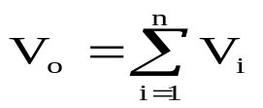, (5.1)

где V_{i} – объем отдельной функции ПО;
n – общее число функций.
Единицы измерения объёма ПО. Оценивание объёма программного продукта связано с выбором наиболее подходящей единицы измернеия размера продукта. Для оценивания объема ПО в данном дипломном проекте в качестве единицы измерения используется строка исходного кода (Lines Of Code, LOC), так как это универсальная метрика, применяемая при создании любых программных продуктов.
Тип разрабатываемого проекта определен как ПО функционального назначения[23, приложение 1].
На основании информации о функциях разрабатываемого ПО по каталогу функций определяется объем функций и общий объем ПО. По соглашению с руководством предприятия оббьем некоторых функций был уменьшен в связи с автоматизацией средств разработки (см. табл. 5.1.).

Таблица 5.1 - Перечень и объем функций программного модуля
№ функции | Наименование (содержание) | Объем функции (LOC) | Уточнённый объем функции
1 | 2 | 3 | 4
101 | Организация ввода информации | 150 | 150
109 | Организация ввода/вывода информации в интерактивном режиме | 320 | 320
110 | Организация ввода/вывода информации с сети терминалов | 3200 | 2200
204 | Обработка наборов и записей базы данных | 2600 | 1600
206 | Обслуживание базы данных в интерактивном режиме | 6750 | 4750
207 | Манипулирование данными | 8650 | 5650
208 | Организация поиска и поиск в базе данных | 5480 | 3480
506 | Обработка ошибочных и сбойных ситуаций | 410 | 410
703 | Расчет показателей | 460 | 460
705 | Формирование и вывод на внешние носители | 3500 | 2500
707 | Графический вывод результатов | 480 | 480
Итого (V_{o}) |  | 32 000
Итого (V_{у}) |  |  | 22 000

По объему ПО и нормативам затрат труда в расчете на единицу объема определяется нормативная и общая трудоемкость разработки ПО.
Нормативная трудоемкость (Т_{н}) служит основой для определения общей трудоёмкости (Т_{о}), расчёт которой осуществляется различными способами в зависимости от размера проекта.
Расчет общей трудоемкости разработки ПО с учетом стадий приведен в таблице 5.2. Объему ПО V_{у} = 22 000 LOC и второй категории сложности соответствует нормативная трудоемкость Т_{н} = 496 чел./дн. Новизне ПО категории В соответствует коэффициент новизны К_{н} = 0,7 и следующее распределение трудоемкости по стадиям: d_{з} = 0,09; d_{э} = 0,07; d_{т} = 0,07; d_{р} = 0,61; d_{в} = 0,16. Наличие двух характеристик, определяющих сложность ПО, позволяет применить к объему ПО коэффициент К_{с}: К_{с} = 1 + 0,12 = 1,12. Доля используемых стандартных модулей составила до 20%, следовательно коэффициент использования стандартных модулей К_{т} = 0,9.

Таблица 5.2 - Расчет общей трудоемкости разработки ПО с учетом стадий
Показатели | Стадии |  |  |  |  | Итого
Показатели | ТЗ | ЭП | ТП | РП | ВН | Итого
1 | 2 | 3 | 4 | 5 | 6 | 7
Коэффициенты удельных весов трудоемкости стадий разработки ПО (d) | 0,09 | 0,07 | 0,07 | 0,61 | 0,16 | 1
Распределение нормативной трудоемкости ПО (Т_{н}) по стадиям, чел./дн. | 44,6 | 34,7 | 34,7 | 302,6 | 79,4 | 496
Коэффициент сложности ПО (К_{с}) | 1,12 | 1,12 | 1,12 | 1,12 | 1,12 | -
Коэффициент использования стандартных модулей (К_{т}) | 1 | 1 | 1 | 0,9 | 1 | -
Коэффициент новизны ПО (К_{н}) | 0,7 | 0,7 | 0,7 | 0,7 | 0,7 | -
Уточнённая трудоемкость ПО (Т_{у}), чел./дн. | 35 | 27,2 | 27,2 | 213,4 | 62,2 | 365

На основе общей трудоемкости определяется плановое число разработчиков (Ч_{р}) по формуле:

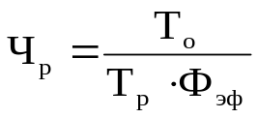, (5.2)

где Ф_{эф} – эффективный фонд времени работы одного работника в течении года (дн.);
Т_{о} – общая трудоемкость (чел./дн.);
Т_{р} – срок разработки проекта (лет).
Эффективный фонд времени работы одного работника (Ф_{эф}) рассчитывается по формуле:

Ф_{эф} = Д_{г} – Д_{п} – Д_{в} – Д_{о}, (5.3)

где Д_{г} – количество дней в году (Д_{г} = 365 дн.);
Д_{п} – количество праздничных дней в году (Д_{п} = 9 дн.);
Д_{в} – количество выходных дней в году (Д_{в} = 99 дн.);
Д_{о} – количество дней отпуска (Д_{о} = 24 дн.).

Ф_{эф} = 365 – 9 – 99 – 24 = 233 дн.

Пусть срок разработки проекта Т_{р} = 0,5 года. Тогда плановая численность исполнителей:

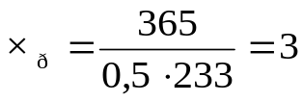чел.

5.1.2 Расчет сметы затрат и цены заказного программного обеспечения. Общая трудоемкость, плановая численность работников и плановый срок разработки ПО являются базой для расчета основной заработной платы разработчиков проекта. По данным о специфике и сложности выполняемых функций составляется штатное расписание группы специалистов-исполнителей, участвующих в разработке ПО, с определением образования, специальности, квалификации и должности.
Уточнённая трудоёмкость ПО (Т_{у}) составляет 365 чел./дн., плановый срок разработки – 0,5 года, плановая численность работников – 3 человека. В разработке ПО будут заняты один программист II категории, один программист I категории и ведущий программист.
Основная заработная плата исполнителей рассчитывается по формуле:

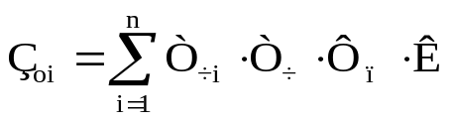, (5.4)

где n – количество исполнителей;
Т_{чi} – часовая тарифная ставка i-го исполнителя (д.е.);
Т_{ч} – количество часов работы в день (ч)
Фп – плановый фонд рабочего времени i-го исполнителя, дн.;
К – коэффициент премирования (К = 1,3).
Расчет основной заработной платы разработчиков ПО приведен в таблице 5.3.

Таблица 5.3 - Расчет основной заработной платы разработчиков
Должность | Дневная тарифная ставка, руб. | Трудоемкость, чел./дн. | Коэф.  премий (К) | Сумма основной заработной платы (З_{о}), руб.
Программист II категории | 10 819 | 122 | 1,3 | 1 715 893
Программист I категории | 11 581 | 122 | 1,3 | 1 836 747
Ведущий программист | 13 257 | 121 | 1,3 | 2 085 326
Итого |  |  |  | 5 637 966

Дополнительная заработная плата (З_{Д}) определяется по формуле:

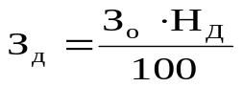, (5.5)

где Н_{Д} – норматив дополнительной заработной платы (Н_{Д} = 15%).

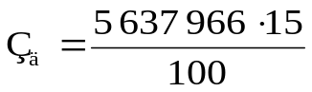= 845 695 (руб.)

Отчисления в фонд социальной защиты населения (З_{сз}) определяются по формуле:

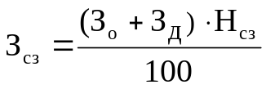, (5.6)

где Н_{сз} – норматив отчислений в фонд социальной защиты населения (Н_{сз}=34%).
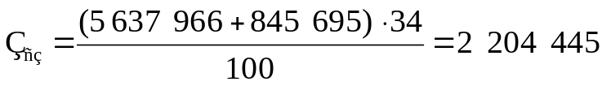 (руб.)

Обязательное страхование от несчастных случаев (Н_{нс}=1%)

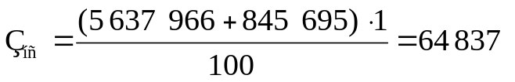 (руб.)

Расходы по статье «Материалы» (М) определяются по действующим нормативам и рассчитывается по формуле:

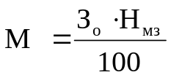, (5.7)

где Н_{мз} – норма расхода материалов от основной заработной платы (Н_{мз}=3%);

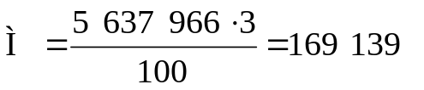(руб.).

Расходы по статье «Машинное время» (Р_{м}) определяются по формуле:

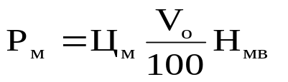, (5.8)

где Ц_{м} – цена одного машино-часа (1 200 руб.);
V_{o} – общий объем ПО (LOC);
Н_{мв} – норматив расхода машинного времени на отладку 100 LOC (Н_{мв}=10 машино-часов).

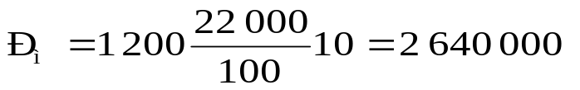(руб.)

Расходы по статье «Прочие затраты» (П_{з}) определяются по нормативу, разрабатываемому в целом по организации, в процентах к основной заработной плате:

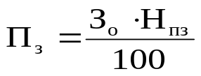, (5.9)

где Н_{пз} – норматив прочих затрат, установленный по отношению к основной зарплате (Н_{пз} = 20%).

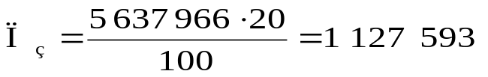(руб.).

Расходы по статье «Накладные расходы» (Р_{н}) определяются по нормативам, разрабатываемым в целом по научной организации, в процентах к основной заработной плате. По формуле (4.13) находим накладные расходы:

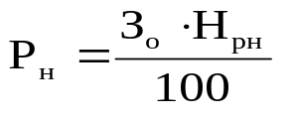, (5.10)

где Н_{рн} – процент накладных расходов (Н_{рн} = 100%).

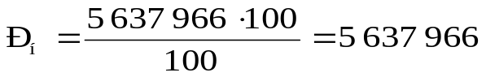(руб.).

Общая сумма расходов по смете (С_{р}) на ПО рассчитывается по формуле:

С_{р} = З_{о} + З_{д} + З_{сз} + М + Р_{м} + П_{з} + Р_{н} (5.11)

С_{р} = 5 637 966 + 845 695 + 2 204 445 + 169 139 + 2 640 000 +
+ 1 127 593 + 5 637 966 = 18 262 804 руб.

Разработчик участвует в сопровождении и адаптации ПО и несет соответствующие затраты, включая расходы на проектирование, изготовление, отладку, установку и эксплуатацию, которые определяются по нормативу от себестоимости ПО:

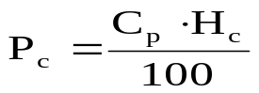, (5.12)
где Н_{с} – норматив расходов на сопровождение и адаптацию (Н_{с} = 10%).

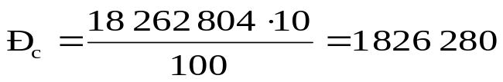(руб.)

Полная себестоимость (С_{п}) определяется по формуле:

С_{п} = С_{р} + Р_{с}, (5.13)

С_{п} = 18 262 804 + 1 826 280 = 20 089 084 (руб.).

Прибыль от реализации ПО (П_{р}) рассчитывается по формуле:

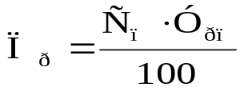, (5.14)

где П_{р} – прибыль от реализации ПО заказчику (руб.);
У_{рп} – уровень рентабельности ПО (У_{рп} = 20%);
С_{п} – себестоимость ПО (руб.).

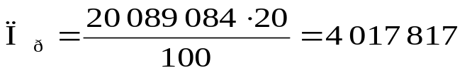(руб.)

Прогнозируемая цена ПО без налогов (Ц_{п}):

Ц_{п} = С_{п} + П_{р} = 20 089 084 + 4 017 817 = 24 106 901 (руб.)

Налог на добавленную стоимость рассчитывается по формуле:

, (5.15)

где Н_{дс} − норматив НДС (Н_{дс} = 20%).
Тогда налог на добавленную стоимость будет равен:

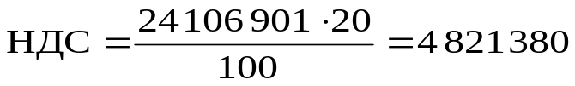 (руб.)

Прогнозируемая отпускная цена (Ц_{о}) включает в себя цену без НДС и сам НДС и рассчитывается по формуле:

Ц_{о} = Ц_{п} + НДС, (5.16)

Ц_{о} = 24 106 901 + 4 821 380 = 28 928 281 (руб.)

Чистая прибыль (П_{ч}) определяется по формуле:

П_{ч} = П_{р} – (П_{р} · Н_{п}) / 100, (5.17)

где Н_{п} – ставка налога на прибыль (%), Н_{нп} = 24%.
Подставляя данные, получаем:

П_{ч} = 4 017 817 – (4 017 817 · 24) / 100 = 3 053 541(руб.)

Чистая прибыль от реализации ПО (П_{ч} = 3 053 541 руб.) остается организации-разработчику и представляет собой экономический эффект от создания новой программной поддержки управления системой распределения продукции.
Расчет сметы затрат на разработку ПО представлен в таблице 5.4.

Таблица 5.4 - Расчет сметы затрат на разработку программной поддержки управления системой распределения продукции
Наименование статей затрат | Обозна-чение | Сумма, руб. | Основание
1 | 2 | 3 | 4
Основная заработная плата  Разработчиков ПО | З_{о} | 5 637 966 | -
Дополнительная заработная плата | З_{д} | 845 695
Отчисления в фонд социальной защиты населения | З_{сз} | 2 204 445 | 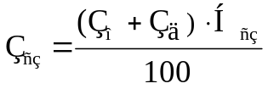
Страхование от несчастных случаев | З_{нс} | 64 837 | 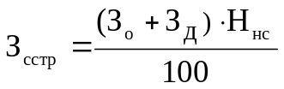

Продолжение таблицы 5.4
Сопровождении и адаптации ПО | Р_{с} | 1 826 280
Материалы | М | 169 139
Машинное время | Р_{м} | 2 640 000
Прочие затраты | П_{з} | 1 127 593 | 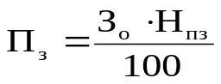
Накладные расходы | Р_{н} | 5 637 966 | 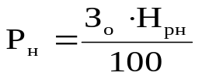
Общая сумма затрат по всем статьям сметы | С_{р} | 18 262 804 | С_{р} = З_{о} + З_{д} + З_{сз} +  + М + Р_{м} + П_{з} + Р_{н}
Полная себестоимость | С_{п} | 20 089 084 | С_{п} = С_{р} + Р_{с}
Прогнозируемая прибыль | П_{р} | 4 017 817 | 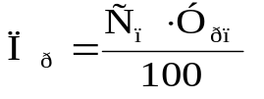
Прогнозируемая цена без налогов | Ц_{п} | 24 106 901 | Ц_{п} = С_{п} + П_{р}
Налог на добавленную стоимость (при отсутствии льгот) | НДС | 4 821 380 | 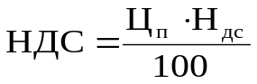
Прогноз. отпускная цена | Ц_{о} | 28 928 281 | Ц_{о} = Ц_{п} + НДС
Чистая прибыль | П_{ч} | 3 053 541 | П_{ч} = П_{р} – (П_{р}·Н_{п})/100

Полная себестоимость разработки ПО ожидается в сумме 20 089 084 руб. Предполагается ввод продукта на предприятии. В полную себестоимость продукции входят:
- основная заработная плата разработчиков - 5 637 966 руб.,
- дополнительная заработная плата – 845 695 руб.,
- отчисления в фонд социальной защиты населения - 2 204 445 руб.,
- материалы - 169 139 руб.,
- машинное время - 2 640 000 руб.,
- прочие затраты - 1 127 593руб.,
- накладные расходы - 5 637 966 руб.,
- сопровождении и адаптации ПО - 1 826 280 руб.
Положительный экономический эффект достигнут за счет экономии затрат на заработную плату, за счет экономии затрат на расходные материалы, а также за счет сокращения машинного времени на выполнение задачи. Важно также отметить, что с использованием нового ПО снижается трудоемкость подготовки данных, обработки информации и анализа результатов.

5.2 Оценка коммерческой эффективности ПО

5.2.1 Расчёт показателей оценки коммерческой эффективности. Коэффициент дисконтирования (αt) рассчитывается по формуле:

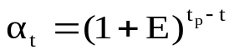, (5.18)

где Е – норматив приведения разновременных затрат и результатов (Е=0,13);
t_{p} – расчетный период (t_{p} =2010);
t – период, потоки которого приводятся к расчетному (2010 – 1, 2011 – 2 и т.д.).
Чистый дисконтированный доход (ЧДД) – это накопленный дисконтированный эффект за расчетный период. В зависимости от значения ЧДД принимается решение об инвестировании проекта. Так как норма дисконта постоянная в течении расчетного периода и инвестиции являются разовыми в начале расчетного периода, то ЧДД рассчитывается по формуле:

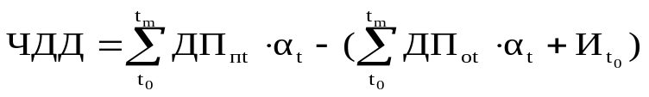, (5.19)

где 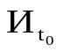– первоначальные инвестиции, = 28 928 281 руб.;
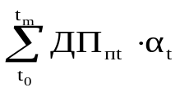 – накопленная сумма дисконтированных притоков,

12 817 054 + 11 535 349 + 10 381 815 = 34 734 218 (руб.);

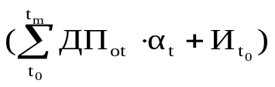– накопленная сумма дисконтированных оттоков, (28 928 281 руб.).

Таким образом:

ЧДД = 34 734 218 – 28 928 281 = 5 805 937 руб.

Так как ЧДД > 0, то проект можно инвестировать.
Индекс рентабельности проекта (Р_{и}) – это относительный показатель, характеризующий эффективность проекта по уровню доходов на единицу затрат. Рассчитывается по формуле:

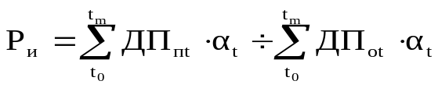, (5.20)

Индекс рентабельности:

Р_{и} = 34 734 218 / 28 928 281 = 1,2

Так как индекс рентабельности больше 1, то проект следует принять.
Широкое распространение получил показатель – срок окупаемости (Т_{ок}), то есть период необходимый для возмещения первоначальных капитальных вложений в проект за счет прибыли. Так как проект характеризуется неравномерным поступлением чистого дохода, то срок окупаемости определяется по формуле:

Т_{ок} = min m, при котором 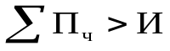 (5.21)

где min m – минимальное количество шагов расчетного периода, за которое сумма чистого дохода сравняется или превысит первоначальные инвестиции.
Для разрабатываемого проекта срок окупаемости составил 2 года.
Дробная часть шага периода окупаемости (Т_{д}):

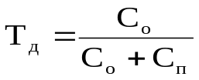, (5.22)

где С_{о} – отрицательная величина сальдо накопленного потока на шаге после момента окупаемости

12 817 054 – (-8 990 641)= 21 807 695 руб.
С_{п} – положительная величина сальдо накопленного потока на шаге после момента окупаемости

12 817 054 + 11 535 349 – 21 807 695 = 2 544 708 руб.

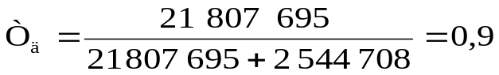(года)

Количество целых шагов расчетного периода Т_{ц} = 1 год. Тогда период окупаемости будет равен:

Т_{ок} = Т_{д} + Т_{ц} =0,9 + 1 = 1,9 (года).

  - Оценка экономической эффективности применения программного обеспечения у пользователя

Для определения экономического эффекта от использования нового ПО у потребителя необходимо сравнить расходы по всем основным статьям сметы затрат на эксплуатацию нового ПО (расходы на заработную плату с начислениями, затраты на расходные материалы, расходы на машинное время) с расходами по соответствующим статьям базового варианта. При сравнении базового и нового вариантов в качестве экономического эффекта будет выступать общая экономия всех видов ресурсов относительно базового варианта.

5.3.1 Расчет экономии основных видов ресурсов в связи с использованием нового программного обеспечения. Исходные данные для определения экономического эффекта от использования нового ПО приведены в таблице 5.5.

Таблица 5.5 - Исходные данные для расчёта экономии ресурсов
Наименование показателя | Обозна-чение | Единица измерения | Значения показателя
Наименование показателя | Обозна-чение | Единица измерения | в базовом варианте | в новом варианте
1 | 2 | 3 | 4 | 5
Капитальные вложения, включая затраты | К_{о} | руб. | - | 28 928 281
Продолжение таблицы 5.5
пользователя на приобретение ПО
Среднемесячная зарплата одного программиста | З_{см} | руб. | 600 000 | 600 000
Время простоя сервиса, обусловленное ПО | П₁, П₂ | мин. | 21 | 10
Коэффициент начислений на зарплату | К_{нз} | - | 1,35 | 1,35
Среднемесячное количество рабочих дней | Д_{р} | дн. | 21 | 21
Объем работ, выполняемых за 1 год | А₁, А₂ | задача | 13 000 | 13 000
Средняя трудоемкость работ в расчете на 1 задачу | Т_{с1}, Т_{с2} | человеко-часы | 0,9 | 0,6
Количество часов работы в день | Т_{ч} | ч. | 8 | 8
Ставка налога на прибыль | Н_{п} | % | 24 | 24

Экономия затрат на заработную плату в расчете на одну задачу (С_{зе}) при использовании нового ПО работ рассчитывается по формуле:

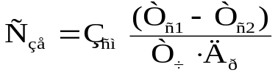, (5.23)

где З_{см} – среднемесячная заработная плата одного программиста;
(Т_{с1} – Т_{с2}) – снижение трудоемкости работ в расчете на одну задачу, человеко-часов;
Тч – количество часов работы в день, ч;
Др – среднемесячное количество рабочих дней.

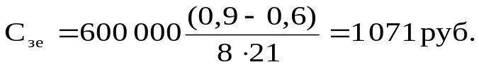

Экономия заработной платы (С_{з}) при использовании нового ПО:

С_{з} = С_{зе} ⋅ А₂, (5.24)
где А2 – количество типовых задач, решаемых за год.

С_{з} = 1 071 ⋅ 13 000 = 13 923 000 руб.

Экономия с учетом начисления на зарплату (Сн):

С_{н} = С_{з} ⋅ К_{нз} = 13 923 000 ⋅ 1,35 = 18 796 050 руб.

Экономия за счёт сокращения простоев сервиса (С_{с}) рассчитывается по формуле:

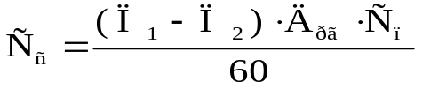 (5.25)

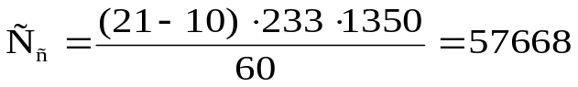руб.

Общая годовая экономия текущих затрат (С_{о}), связанных с использованием нового ПС:

С_{о} = С_{н} + С_{с} (5.26)

С_{о} = 18 796 050 + 57 668 = 18 738 382 руб.

5.3.2 Расчет экономического эффекта от внедрения нового программного обеспечения. Внедрение нового ПО позволит пользователю сэкономить на текущих затратах 67 728 688 руб., то есть получить на эту сумму дополнительную прибыль, которая определяется по формуле:

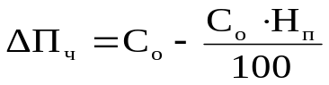, (5.27)

где Н_{п} – ставка налога на прибыль, Н_{п} = 24%.

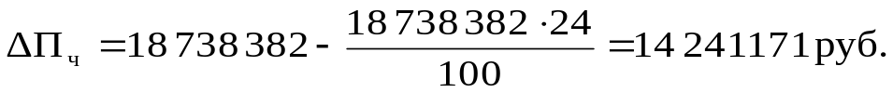

Так как новое ПО внедряется со второго полугодия 2010, то прирост чистой прибыли, получаемой от экономии материальных ресурсов при эксплуатации ПО, к концу 2010 года составит:

Таблица 5.6 - Расчет экономического эффекта от использования нового ПО
Показатели |  | Единица изме-рения |  | Годы
 |  |  |  | 2010 | 2011 |  | 2012 |  | 2013
1 |  | 2 |  | 3 | 4 |  | 5 |  | 6
Прирост прибыли за счет экономии затрат (П_{ч}) |  | руб. |  | 7 120 586 | 14 241 171 |  | 14 241 171 |  | 14 241 171
То же с учетом фактора времени |  | руб. |  | 7 120 586 | 12 817 054 |  | 11 535 349 |  | 10 381 815
Приобретение ПО (К_{о}) |  | руб. |  | 28 928 281 | - |  | - |  | -
Всего затрат: | руб. |  | 28 928 281 |  |  | - | - | -
То же с учетом фактора времени | руб. |  | 28 928 281 |  |  | - | - | -
Превышение результата над затратами | руб. |  | -21 807 695 |  |  | 12 817 054 | 11 535 349 | 10 381 815
То же с нарастающим итогом | руб. |  | -21 807 695 |  |  | -8 990 641 | 2 544 708 | 7 837 107

5.4 Общий вывод по технико-экономическому обоснованию

Разрабатываемое программное обеспечение намного эффективнее решает поставленные задачи по сравнению с базовым вариантом, использовавшимся ранее на предприятии. Согласно проведенному технико-экономическому обоснованию разрабатываемый проект является экономически эффективным, о чем свидетельствует положительное значение чистого дисконтированного дохода (ЧДД = 5 805 937 руб.) и превышающий единицу индекса рентабельности (Р_{и} = 1,2). Кроме того выявлено, что все дополнительные капитальные затраты на приобретение, освоение, сопровождение и адаптацию нового ПО окупятся в течении двух лет.
Положительный экономический эффект достигнут за счет экономии затрат на заработную плату, за счет экономии затрат на расходные материалы, а также за счет сокращения машинного времени на выполнение задачи. Важно также отметить, что с использованием нового ПО снижается трудоемкость подготовки данных, обработки информации и анализа результатов.
Таким образом, проектируемая программная поддержка управления системой распределения продукции является более эффективной и экономически выгодной по сравнению с существовавшими до ее внедрения средствами.

ЗАКЛЮЧЕНИЕ

В процессе разработки дипломного проекта была создана программная поддержка управления системой распределения продукции.
Рассмотрены основные понятия, характеристики, структуры, а также организация и управление системой распределения продукции.
Приведена характеристика предприятия, для которого разрабатывалась данная программная поддержка. Проведен анализ системы распределения продукции. В качестве основного метода рассматривается метод кратчайших расстояний. А также в качестве примера приведён метод “Манхэттенское расстояние”. В дипломном проекте используется метод кратчайших расстояний.
К положительным сторонам программной поддержки можно отнести удобный интерфейс, предусмотрение безопасности данных (права управления всей системой принадлежат одному человеку – руководителю предприятия, для остальных пользователей созданы свои логины и пароли, т.е. доступна ограниченная часть программной поддержки).
В программной поддержке осуществляется возможность добавления, редактирования, удаления записей в различных таблицах базы данных. Руководитель может также по своему желанию найти необходимые данные, добавить новых пользователей, внести любые изменения во всех приложениях.
Программа соответствует предоставленным требованиям. Разработанная система осуществляет автоматизацию процесса оформления заявки, расчёт выгодной транспортировки, схематично анализирует динамику заказов, расположение элементов каналов сбыта, текущий план производства, состояние заказов в системе, предоставлены электронные отчёты. Данный проект позволяет в кратчайшие сроки выполнить все необходимые операции, что значительно увеличивает эффективность работы отдела логистики.
Таким образом, разработанная программная поддержка позволяет легко и быстро просмотреть интересующую информацию, добавить новую, удалить и редактировать.
Предоставлены все необходимые данные по соблюдение охраны труда на предприятии. Рассмотрены пути улучшения охраны труда работников, занятых в складских помещениях.
Рассчитана экономическая эффективность программной поддержки управления системой распределения продукции. Программная поддержка намного эффективнее решает поставленные задачи по сравнению с базовым вариантом, использовавшимся ранее на предприятии. Согласно проведенному технико-экономическому обоснованию разрабатываемый проект является экономически эффективным, о чем свидетельствует положительное значение чистого дисконтированного дохода и превышающий единицу индекса рентабельности. Кроме того выявлено, что все дополнительные капитальные затраты на приобретение, освоение, сопровождение и адаптацию нового ПО окупятся в течении двух лет.
Путём создания новой программной поддержки будет автоматизирована система распределения продукции, что значительно повысит эффективность деятельности отдела логистики.

СПИСОК ИСПОЛЬЗОВАННЫХ ИСТОЧНИКОВ

[1] Логистика: Методическое пособие/ Кривенков А.В., Терещенко А.С. - Мн.: БГУИР, 2003.
[2] Корпоративная логистика / Под ред. проф. Сергеева В.И. — М.: ИНФРА-М, 2005.
[3] Гаджинский A.M. Основы логистики: Учебное пособие. — М.: ИВЦ «Маркетинг», 2002.
[4] Гончаров П.П. и др. Основы логистики: Учебное пособие. — Оренбург: Изд. центр ОГАУ, 2000.
[5] Залманова М.Е. Логистика: Учебное пособие. — Саратов: Саратовский гос. техн. ун-т, 1995.
[6] Костоглодов Д.Д. Харисова Л.М. Распределительная логистика. — Ростов-на-Дону: Экспертное бюро, 2002.
[7] www.wikipedia.org/wiki/
[8] www.SurveyMoukey.com .
[9] www.KMExpert.com.
[10] www. BuddyQuiz.com.
[11] www.VirtualExs.ru
[12] П. Ноутан, Г. Шилд «Java 2» Питер; 2007-1050с.
[13] UML. Классика CS. 2-у изд./Пер. с англ.; Под общей редакцией проф. С.Орлова - СПб.: Питер, 2006. - 736 с.: ил.
[14] Х.M.Дейтел, П.Дж.Дейтел, С.И.Сантри «Технологии программирования на Java 2» Бином;BHV,2003 в 3-х томах.
[15] Орлов С.С. UML. Классика CS. 2-у изд./Пер. с англ. : Питер, 2006. - 736 с.: ил.
[16] Галковский А.В. Применение языка UML при объектно-ориентированном проектировании: Метод. пособие для студ. спец. 31.03.04 «Информатика» дневной формы обучения/Мн.: БГУИР, 2003. – 38 с.
[17] Крис Фиайли, «SQL. Руководство по изучению языка», ДМК Пресс, 2004.
[18] Г.Буч , А . Якобсон «UML»2-е издание Питер 2006 - 735с.
[19] Устав предприятия ООО “Владпродимпорт”.
[20] Должностная инструкция.
[21] Годовой баланс (2007-2009гг.).
[22] Перечень складских помещений.
[23] О нормах подъёма и перемещения тяжестей: Постановление Министерства труда Республики Беларусь, 8 дек. 1997 №111// ЮСИАС 5.0: Беларусь [Электрон. ресурс] / СООО «ИПА» «РЕГИСТР». Минск, 1997.
[24] Инструкция №10 по охране труда при выполнении работ на высоте, лесах, подмостях, лестницах.
[25] Естественное и искусственное освещение СНБ 2.04.05-98
[26] Санитарные правила и нормы СанПиН 9-131 РБ, 2000. "Гигиенические требования к видеодисплейным терминалам, электронно-вычислительным машинам и организации работы"
[27] СанПиН № 11-6-2002 РБ «Гигиеническая классификация труда»
[28] Денисенко Г.Ф. Охрана труда: Учебное пособие. – М.: Высшая школа, 1985.

ПРИЛОЖЕНИЕ А
(обязательное)

ФУНКЦИОНАЛЬНАЯ МОДЕЛЬ «УПРАВЛЕНИЕ СИСТЕМОЙ РАСПРЕДЕЛЕНИЯ ПРОДУКЦИИ»

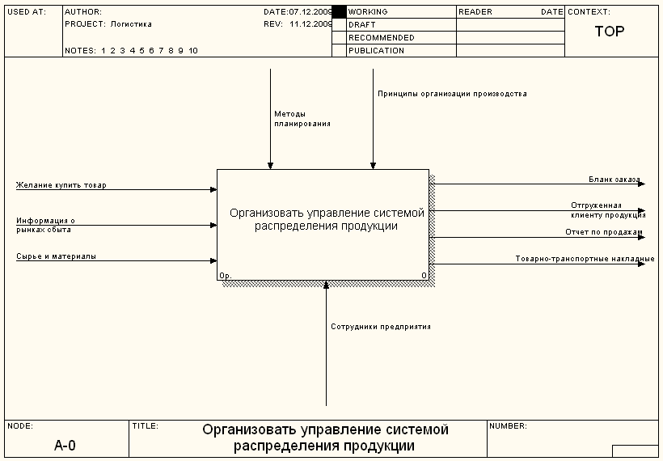

Рисунок А.1 - Контекстная диаграмма «Организовать управление системой распределения продукции»

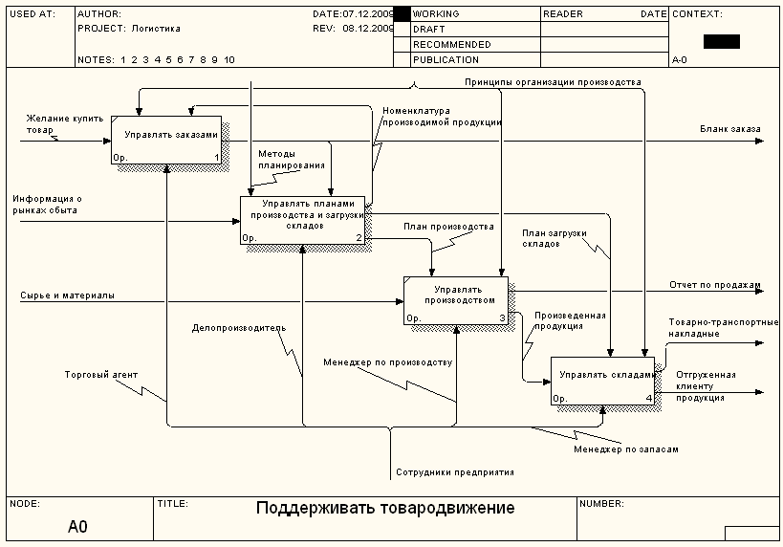

Рисунок А.2 - Декомпозиция контекстной диаграммы «Поддерживать товародвижение»
Продолжение приложения А

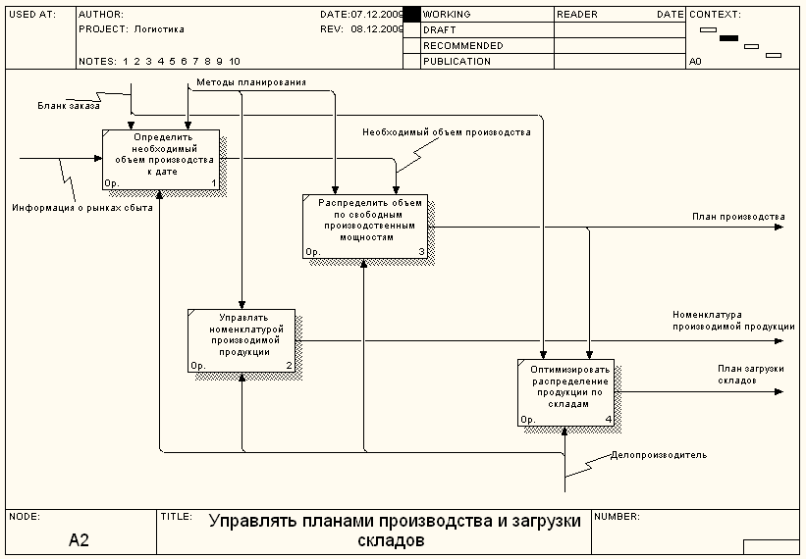

Рисунок А.3 - Декомпозиция контекстной диаграммы «Управлять планами производства и загрузки складов»

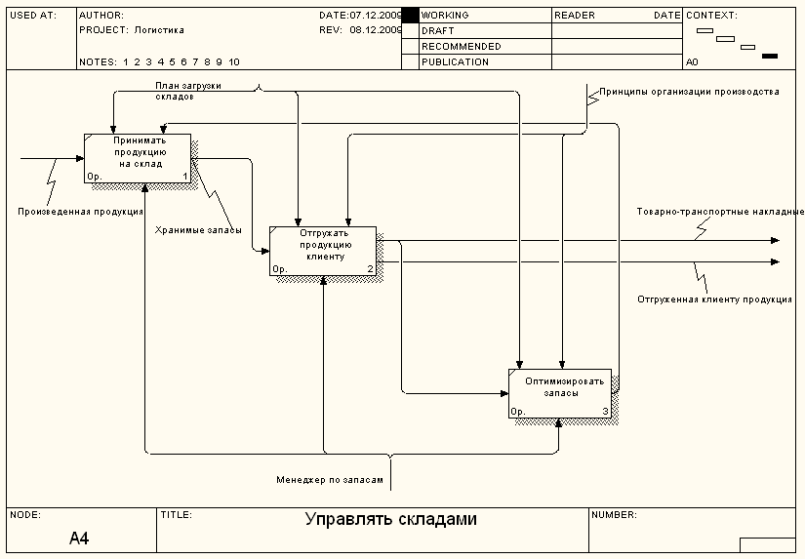

Рисунок А.4- Декомпозиция контекстной диаграммы «Управлять складами»

ПРИЛОЖЕНИЕ Б
(обязательное)

ИНФОРМАЦИОННАЯ МОДЕЛЬ

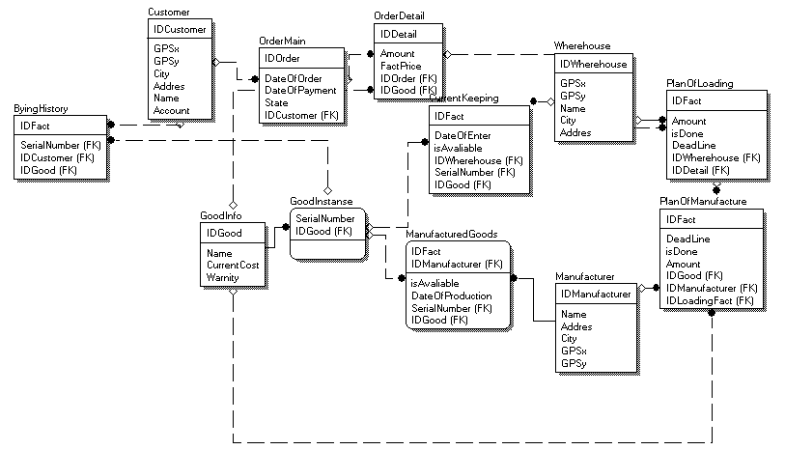

Рисунок Б.1 - Логический уровень информационной модели

Продолжение приложения Б

Рисунок Б.2 - Физический уровень информационной модели

ПРИЛОЖЕНИЕ В
(обязательное)

ДИАГРАММА ВАРИАНТОВ ИСПОЛЬЗОВАНИЯ

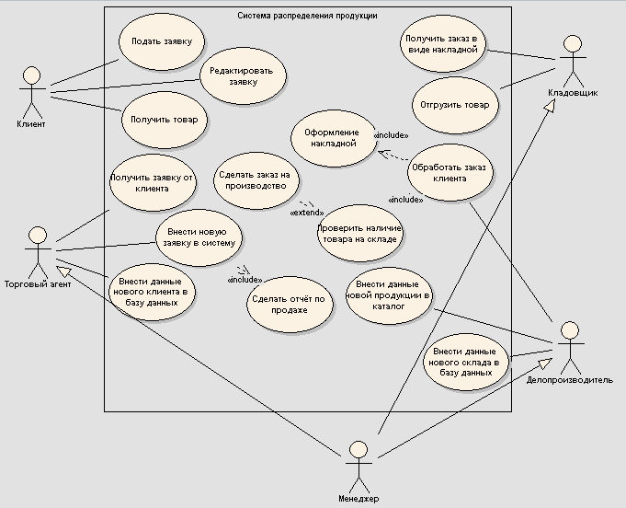

Рисунок В - Диаграмма вариантов использования

ПРИЛОЖЕНИЕ Г
(обязательное)

ДИАГРАММА КЛАССОВ

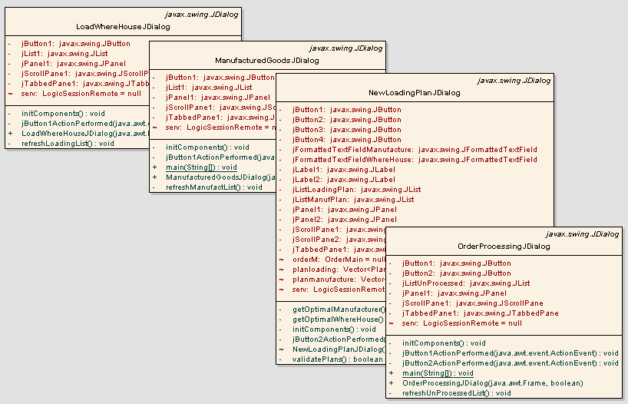

Рисунок Г - Диаграмма классов

ПРИЛОЖЕНИЕ Д
(обязательное)

ДИАГРАММА КОМПОНЕНТОВ

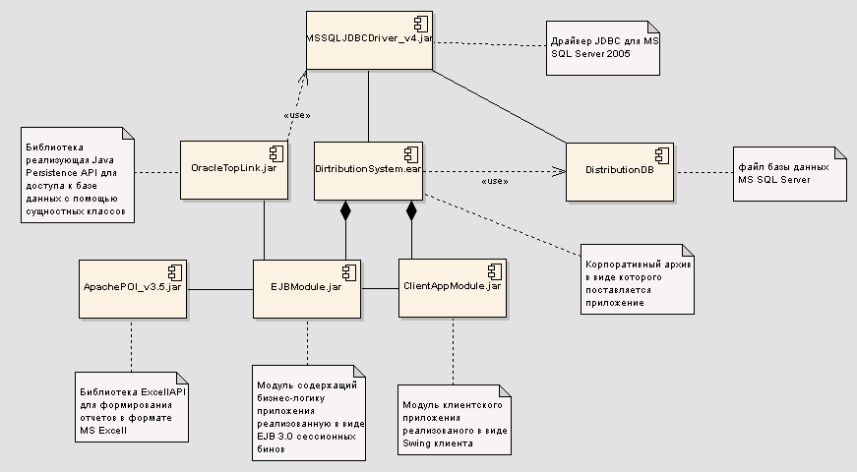

Рисунок Д - Диаграмма компонентов

ПРИЛОЖЕНИЕ Е
(обязательное)

ДИАГРАММА РАЗВЕРТЫВАНИЯ

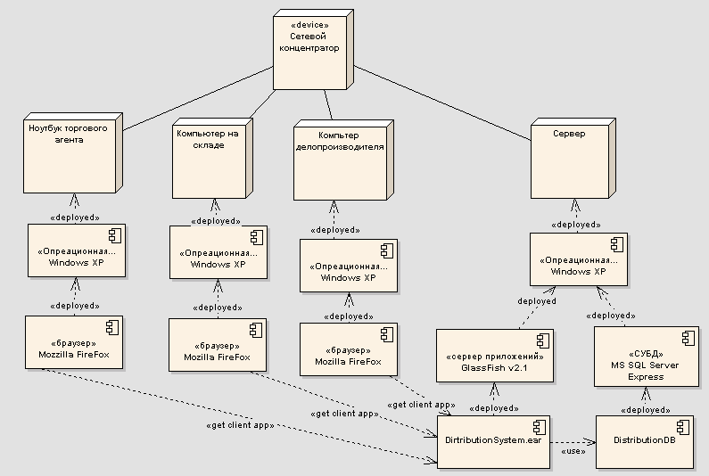

Рисунок Е - Диаграмма развёртывания

ПРИЛОЖЕНИЕ Ж
(обязательное)

ДИАГРАММЫ СОСТОЯНИЙ

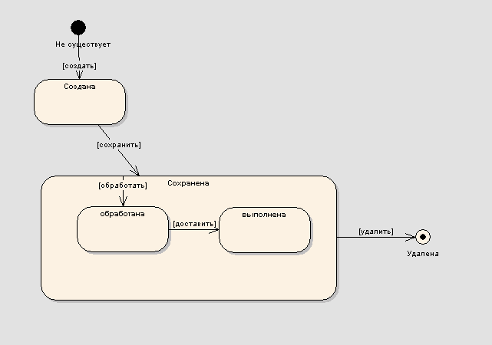

Рисунок З - Диаграмма состояния создания новой заявки

ПРИЛОЖЕНИЕ З
(обязательное)

СХЕМА ОБОБЩЕННОГО АЛГОРИТМА

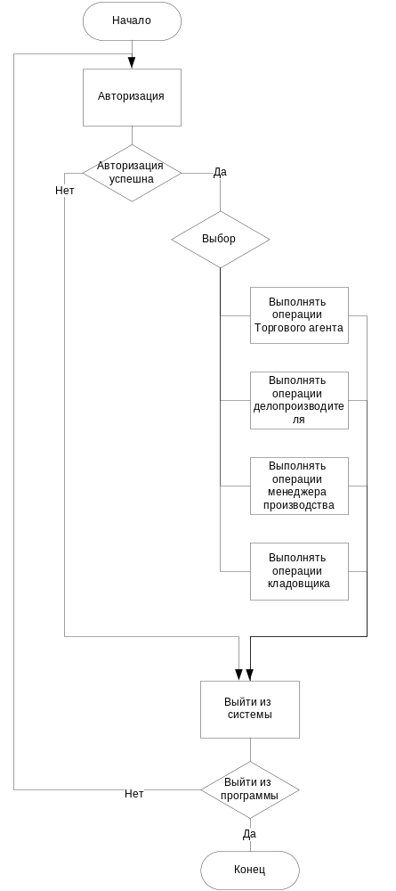

Продолжение приложения З

СХЕМА АЛГОРИТМА РАБОТЫ ПРОГРАММНОГО МОДУЛЯ

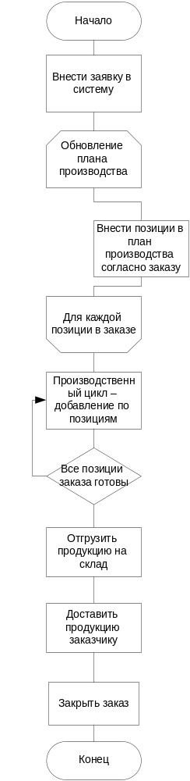
ПРИЛОЖЕНИЕ И
(обязательное)

ЛИСТИНГ ПРОГРАММЫ
OrderMain.java

ackage entity;

import java.io.Serializable;
import java.util.Date;
import java.util.List;
import javax.persistence.Basic;
import javax.persistence.Column;
import javax.persistence.Entity;
import javax.persistence.Id;
import javax.persistence.JoinColumn;
import javax.persistence.ManyToOne;
import javax.persistence.NamedQueries;
import javax.persistence.NamedQuery;
import javax.persistence.OneToMany;
import javax.persistence.Table;
import javax.persistence.Temporal;
import javax.persistence.TemporalType;

@Entity
@Table(name = "OrderMain")
@NamedQueries({@NamedQuery(name = "OrderMain.findAll", query = "SELECT o FROM OrderMain o"), @NamedQuery(name = "OrderMain.findByIDOrder", query = "SELECT o FROM OrderMain o WHERE o.iDOrder = :iDOrder"), @NamedQuery(name = "OrderMain.findByDateOfOrder", query = "SELECT o FROM OrderMain o WHERE o.dateOfOrder = :dateOfOrder"), @NamedQuery(name = "OrderMain.findByDateOfPayment", query = "SELECT o FROM OrderMain o WHERE o.dateOfPayment = :dateOfPayment"), @NamedQuery(name = "OrderMain.findByState", query = "SELECT o FROM OrderMain o WHERE o.state = :state")})
public class OrderMain implements Serializable {
private static final long serialVersionUID = 1L;
@Id
@Basic(optional = false)
@Column(name = "IDOrder")
private Integer iDOrder;
@Column(name = "DateOfOrder")

Продолжение приложения И

ЛИСТИНГ ПРОГРАММЫ
@Temporal(TemporalType.DATE)
private Date dateOfOrder;
@Column(name = "DateOfPayment")
@Temporal(TemporalType.DATE)
private Date dateOfPayment;
@Column(name = "State")
private Integer state;
@OneToMany(mappedBy = "iDOrder")
private List<OrderDetail> orderDetailCollection;
@JoinColumn(name = "IDCustomer", referencedColumnName = "IDCustomer")
@ManyToOne
private Customer iDCustomer;
@JoinColumn(name = "WorkerID", referencedColumnName = "WorkerID")
@ManyToOne
private Worker workerID;

public OrderMain() {
}

public OrderMain(Integer iDOrder) {
this.iDOrder = iDOrder;
}

public Integer getIDOrder() {
return iDOrder;
}

public void setIDOrder(Integer iDOrder) {
this.iDOrder = iDOrder;
}

public Date getDateOfOrder() {
return dateOfOrder;
}

public void setDateOfOrder(Date dateOfOrder) {
this.dateOfOrder = dateOfOrder;
}

public Date getDateOfPayment() {

Продолжение приложения И

ЛИСТИНГ ПРОГРАММЫ
return dateOfPayment;
}

public void setDateOfPayment(Date dateOfPayment) {
this.dateOfPayment = dateOfPayment;
}

public Integer getState() {
return state;
}

public void setState(Integer state) {
this.state = state;
}

public List<OrderDetail> getOrderDetailCollection() {
return orderDetailCollection;
}

public void setOrderDetailCollection(List<OrderDetail> orderDetailCollection) {
this.orderDetailCollection = orderDetailCollection;
}

public Customer getIDCustomer() {
return iDCustomer;
}

public void setIDCustomer(Customer iDCustomer) {
this.iDCustomer = iDCustomer;
}

public Worker getWorkerID() {
return workerID;
}

public void setWorkerID(Worker workerID) {
this.workerID = workerID;
}

Продолжение приложения И

ЛИСТИНГ ПРОГРАММЫ

@Override
public int hashCode() {
int hash = 0;
hash += (iDOrder != null ? iDOrder.hashCode() : 0);
return hash;
}

@Override
public boolean equals(Object object) {
// TODO: Warning - this method won't work in the case the id fields are not set
if (!(object instanceof OrderMain)) {
return false;
}
OrderMain other = (OrderMain) object;
if ((this.iDOrder == null && other.iDOrder != null) || (this.iDOrder != null && !this.iDOrder.equals(other.iDOrder))) {
return false;
}
return true;
}
@Override
public String toString() {
String[] states = {"Заказан","Обработан","Готов к отгрузке","На складе","Не оплачен","Оплачен"};

return "Заказ №"+iDOrder+" от "+dateOfOrder+", заказчик: "+iDCustomer.getName()+", состояние:"+states[state];
}

}

